Cyfrowe Przetwarzanie Sygnałów – konspekt

# Sygnały i ich parametry

## Pojęcia Podstawowe

**Sygnał** - zmienność dowolnej wielkości fizycznej w funkcji wybranego argumentu. Zmienność dowolnej funkcji fizycznej opisana za pomocą funkcji jednej (f(x)) lub wielu zmiennych ($f(x_{1}, x_{2}, x_{3}…)$). Najważniejsze są funkcje czasu f(t) i położenia f(x, y, z). Sygnały są generowane przez obiekty biologiczne, społeczne i techniczne. Sygnały służą do **przenoszenia** (np. fale radiowe lub telewizyjne) lub **zbierania** (np. ultrasonografia medyczna, technika radarowa) informacji.

**Teoria sygnałów** - matematyczne podstawy opisu, analizy i przekształcenia sygnałów, jako określonych funkcji matematycznych.

**Analiza sygnałów** – proces mający na celu wydobycie informacji zawartej w sygnale (np. detekcję obiektów na podstawie sygnałów od nich odbitych, rozpoznanie treści sygnału mowy, przewidywanie ruchów tektonicznych na podstawie sygnałów geosejsmicznych)

**Przetwarzanie sygnałów** - transformowanie sygnału z jednej postaci do drugiej (np. modulacja AM i FM sygnałów w radiostacjach i demodulacja w radioodbiornikach).

## Klasyfikacja Sygnałów

Podstawowa klasyfikacja sygnałów:

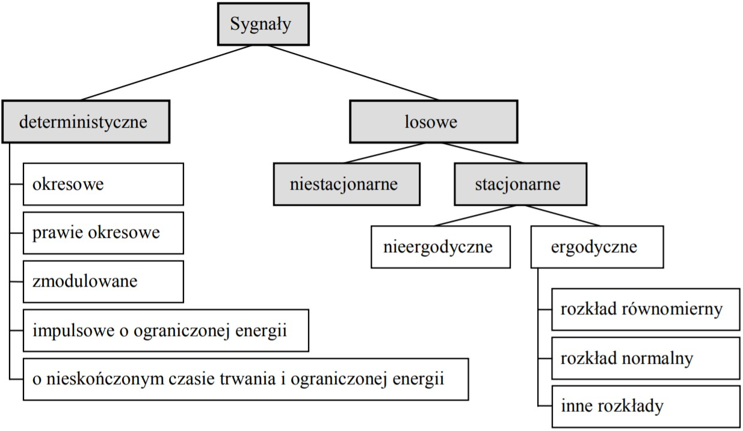

Ogólnie wszystkie sygnały możemy podzielić na:

* Funkcję różnych argumentów (np. czasu lub położenia)
* Funkcje różnej liczby argumentów (np. jedno- dwu- lub wielowymiarowe)
* Funkcje przyjmujące różne wartości (np. rzeczywiste lub zespolone)
* Sygnały ciągłe oraz dyskretne
* Sygnały deterministyczne lub losowe

**Sygnały ciągłe czasu ciągłego x(t) -** sygnały ciągłe w funkcji czasu, przyjmujące wartości ze zbioru liczb rzeczywistych (np. przebieg zmian napięcia elektrycznego, przebieg sejsmografu).

**Sygnały dyskretne czasu ciągłego $x_{k}(t)$**  - sygnały ciągłe w funkcji czasu, które przyjmują wartości dyskretne

(np. sygnał wyjściowy z przetwornika cyfrowo-analogowego C/A).

**Sygnały ciągłe czasu dyskretnego x(n)** – sygnały powstałe w wyniku **dyskretyzacji** (spróbkowania) w czasie sygnałów ciągłych (z sygnału są pobierane wartości tylko w określonych chwilach czasowych). Ze względu na odstępy między kolejnymi chwilami pobierania próbek, rozróżniamy próbkowanie równomierne (posiada pewien okres próbkowania $Δt$ i częstotliwość próbkowania $f_{p}=\frac{1}{Δt}$) i nierównomierne. (np. obraz zapisany w analogowej pamięci kamery CCD [Charge-Coupled Device]).

x(n) – wartość sygnału w n – tej chwili czasowej ($x\left(n\right)=x(n∙Δt)$). {x(n)} – zbiór wszystkich próbek sygnału dyskretnego (x(n) = {x(n)}).

**Sygnały cyfrowe / dyskretne czasu dyskretnego $x_{k}(n)$**  - sygnały ciągłe czasu dyskretnego w których dokonano **kwantowania** wartości sygnału (np. zaokrąglania do wartości rzeczywistych). Otrzymywane są z przetworników analogowo-cyfrowych. (np. sygnał audio zapisywany na płycie CD).

**Sygnały deterministyczne** - sygnały będące możliwe do opisania za pomocą funkcji (np. wzorem). Dają zawsze tą samą, ściśle określoną wartość dla danej chwili czasowej. W rzeczywistości sygnały w pełni deterministyczne są rzadko spotykane w praktyce.

**Sygnał losowe / stochastyczne** - sygnały gdzie nie ma ścisłej zależności między wartością sygnału a jej argumentem (istnieje pewne prawdopodobieństwo na uzyskanie danej wartości sygnału). Można je podzielić na **stacjonarne** i **niestacjonarne**.

**Sygnały stacjonarne** – sygnały które można podzielić na ergodyczne i nieergodyczne. Podstawą opisu właściwości sygnałów losowych jest wiele sygnałów. Sygnały stacjonarne mają dla każdej chwili czasowej **takie same wartości parametrów statystycznych** (wariancja, średnia itp.) w zbiorze ich wielu realizacji. Niestacjonarne tego nie mają.

**Sygnały ergodyczne** – sygnały, których podstawowe parametry statystyczne (wariancja, średnia itp.) są takie same w całym zbiorze dla jednej realizacji.

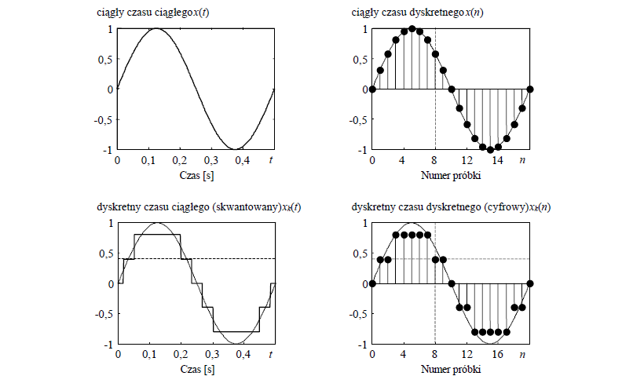

## Sygnały deterministyczne

### Parametry

Jednymi z najbardziej podstawowych klas są klasy sygnałów o ograniczonej energii i o ograniczonej mocy średniej (większe od zera, mniejsze od nieskończoności). Momenty z tabeli opisują specyficzne cechy sygnału.

Tabela z podstawowymi parametrami sygnałów ciągłych i dyskretnych.

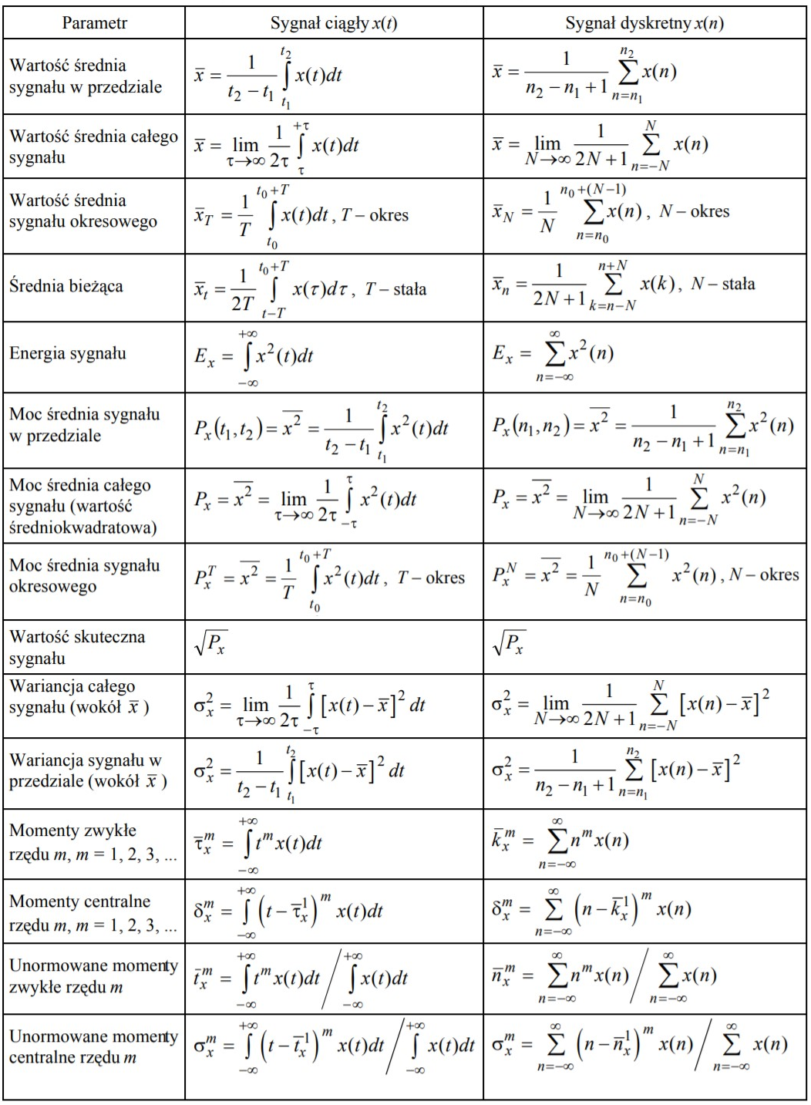

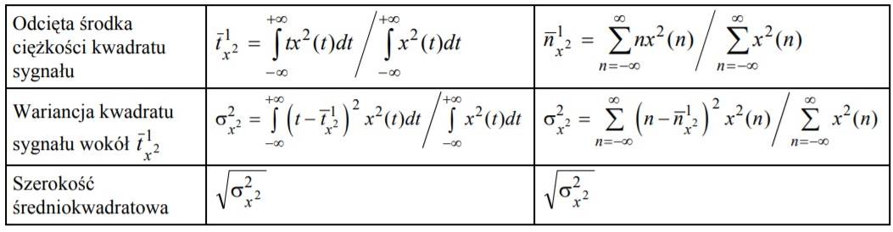

### Sygnały zespolone

Sygnały deterministyczne mogą przyjmować wartości zespolone i mają postać:



gdzie: $j=\sqrt{-1}$

Najbardziej znanymi zdeterminowanymi sygnałami są:

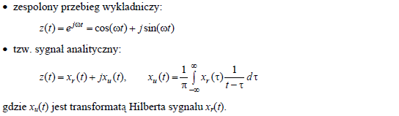

### Rozkład sygnałów na składowe

Sygnały deterministyczne można rozłożyć na składowe:

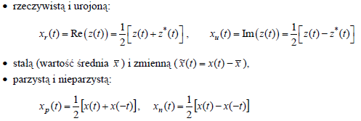

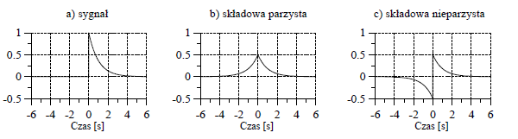

### Korelacja sygnałów

Dla **sygnałów o ograniczonej energii z** deterministycznymi sygnałami x(t) i y(t):

* **Korelacja wzajemna** między sygnałami x(t) i y(t) wynosi:



* **Korelacja własna** sygnału x(t) wynosi:



Rxy(τ) to iloczyn skalarny dwóch sygnałów w funkcji przesunięcia jednego z nich. W funkcji korelacji drugi sygnał opóźnia się w stosunku do pierwszego o czas τ, a następnie oba sygnały wymnaża się przez siebie i całkuje ich iloczyn. W ten sposób dla każdego τ otrzymuje się liczbę, mówiącą na ile drugi sygnał(opóźniony) jest podobny do pierwszego. Rxx(τ) jest wykorzystywana do badania powtarzalności, ponieważ przyjmuje wartości maksymalne dla wartości przesunięcia τ.

Rxy(τ) może być stosowana do detekcji odbić w echografii impulsowej.

Rxx(τ) może być stosowana do wyznaczania okresu głosek dźwięcznych sygnału mowy

Funkcja R(τ) ma następujące właściwości:

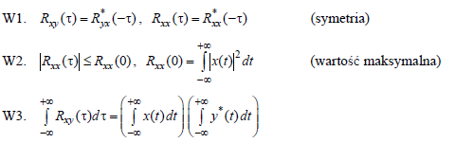

Dla innych klas sygnałów przyjmuje się inne definicje korelacji:

* **Sygnały okresowe**



* **Sygnały o ograniczonej mocy średniej**



* **Sygnał dyskretne o ograniczonej energii**



* **Sygnałów okresowych o okresie N**



### Splot sygnałów

Splot opisuje operacje filtracji jednego sygnału przez drugi. Najpierw odwraca się w czasie drugi sygnał ze względu na τ: h(τ) → h(-τ). Następnie przesuwa się go o czas t: h(-τ) → h(t-τ). Wymnaża pierwszy sygnał ze zmodyfikowanym drugim x(t)h(t-τ) i całkuje. Dla sygnałów ciągłych otrzymujemy:

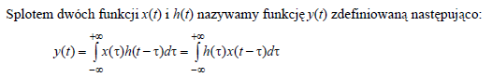



Obliczanie splotu dyskretnego (filtracji cyfrowej) przebiega w ten sam sposób jak splotu ciągłego (tzn. odwróć drugi z sygnałów ze względu na k, przesuń go o n próbek, wymnóż z pierwszym sygnałem oraz zsumuj wszystkie iloczyny próbek).

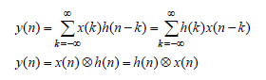

Równania splotu mają fundamentalne znaczenie w teorii przetwarzania układów analogowych i cyfrowych, ponieważ opisują „mechanizm” filtracji sygnałów. Jeden z sygnałów jest bowiem sygnałem „filtrowanym” (x(t) lub x(k)), drugi zaś − sygnałem „filtrującym” (h(t) lub h(k)). Sygnał „filtrujący” jest zazwyczaj odpowiedzią impulsową układu (filtra)

analogowego lub cyfrowego przez który przechodzi sygnał,

W wyniku filtracji z sygnału x(t) lub x(k) są „usuwane” jego wybrane składowe częstotliwościowe.

# Szereg Fouriera

**Szereg Fouriera** – najstarsze, najbardziej popularne i najczęściej stosowane narzędzie dekompozycji (analizy) częstotliwościowej sygnałów analogowych. Szereg Fouriera jest protoplastą **dyskretnej transformacji Fouriera**, niepodzielnie królującej w świecie komputerowej analizy częstotliwościowej sygnałów.

„**Każdy przebieg okresowy można przedstawić jako sumę nieskończonego szeregu składowych sinusoidalnych i kosinusoidalnych o odpowiednich amplitudach i częstotliwościach**”

**Trygonometryczny szereg Fouriera**

$$x\left(t\right)=\frac{a_{0}}{2}+\sum_{k=1}^{∞}{(a_{k}\cos\left(kω_{0}t\right)+b_{k}\sin\left(kω_{0}t\right))}$$

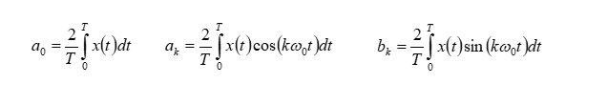

## Ortogonalne funkcje bazowe

Załóżmy, że chcemy aproksymować sygnał okresowy *x*(*t*), przyjmujący wyłącznie wartości rzeczywiste, należący do przestrzeni Hilberta $L_{T}^{2}$ wszystkich sygnałów okresowych o okresie *T*. Wiemy, że iloczyn skalarny $〈x,y〉$ dowolnych dwóch rzeczywistych sygnałów *x*(*t*) i *y*(*t*), należących do tej przestrzeni, oraz norma ||*x*|| sygnału *x*(*t*) są zdefiniowane następująco:



W szczególności wartość parametru $t_{0}$ może być równa zero. Do aproksymacji chcemy użyć zbioru rzeczywistych, **ortogonalnych funkcji bazowych $f_{k}(t)$** , tzn. funkcji spełniających warunek:



Kryterium jakości aproksymacji jest **błąd średniokwadratowy**:



W celu znalezienia jej minimum należy **przyrównać do zera pochodne cząstkowe funkcji $ϵ$ względem współczynników rozwinięcia** :



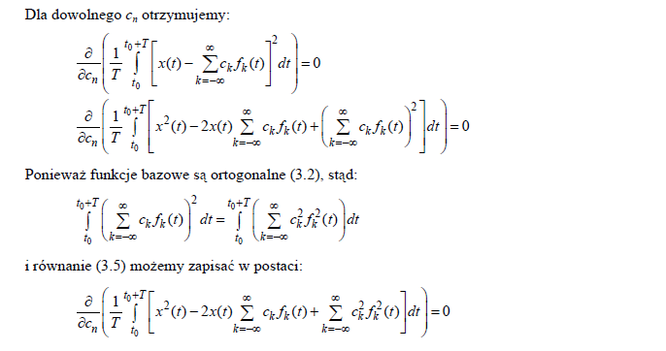

Po wykonaniu różniczkowania dla dowolnego $c_{n}$ otrzymujemy:

 skąd: 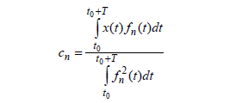

Uogólniając powyższe rozważania na **zespolone sygnały okresowe** *x*(*t*) oraz **zespolone funkcje bazowe $f_{k}(t)$** , spełniające warunek ortogonalności, otrzymuje się następującą zależność na **współczynniki rozwinięcia sygnału w uogólniony szereg Fouriera:**



## Harmoniczne zespolone funkcje bazowe

Załóżmy, że funkcje bazowe są **zespolonymi sygnałami harmonicznymi**:



o pulsacjach $kω_{0}$ (radiany na sekundę), częstotliwościach $kf_{0}$ (herce, czyli okresy na sekundę) i okresach $\frac{T}{k}$ (sekundy), gdzie $f_{0}$ = $\frac{1}{T}$ jest **częstotliwością podstawową**, zależną od wartości okresu *T* analizowanego sygnału. Ponieważ funkcje sinus i kosinus mają okres $2π$, okresem funkcji cos($\frac{2πt}{T}∙k$) i sin($\frac{2πt}{T}∙k$) jest taka wartość zmiennej *t*, dla której $\frac{2πt}{T}k=2π$, czyli $\frac{T}{k}$. Jak widać dla kolejnych funkcji bazowych (rosnącego |*k*|) wartość ich okresu jest coraz mniejsza, a ich częstotliwość coraz większa. Oczywiście tak zdefiniowane funkcje bazowe są do siebie ortogonalne, ponieważ pole całkowanej powierzchni iloczynu $f_{i}(t)∙f_{j}(t)$ dwóch funkcji dla $i≠j$ jest równe zero (pola „dodatnie”, leżące powyżej osi czasu, oraz „ujemne”, leżące poniżej tej osi, wzajemnie się znoszą). Jeśli połączymy pary funkcji bazowych o takiej samej wartości |*k*|, to otrzymamy funkcję bazową, przyjmującą tylko **wartości rzeczywiste**:



W przypadku **harmonicznych funkcji bazowych** szereg Fouriera jest zdefiniowany wzorem:



Sygnał *x*(*t*) jest przedstawiany jako suma następujących składowych: składowej stałej ($k=0, f_{0}\left(t\right)=1$), pierwszej harmonicznej ($k=±1, f_{±1}(t)=e^{j2π(±f_{0})t}$), drugiej harmonicznej ($k=±2, f_{±1}(t)=e^{j2π(±2f_{0})t}$) itd. Ponieważ sygnały bazowe są funkcjami harmonicznymi o różnych częstotliwościach, rozłożenie sygnału na związany z nim szereg Fouriera jest metodą analizy częstotliwościowej, ponieważ współczynniki rozwinięcia $c_{k}$ informują nas, jakie częstotliwości występują w rozwinięciu.

Mnożąc obustronnie równanie sygnału x(t) przez $e^{-jnω_{0}}$ otrzymujemy:

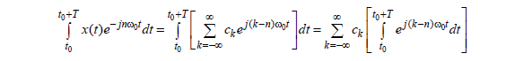

Stosując **regułę d’Hospitala** i wiedząc że $ω_{0}=\frac{2π}{T}$:



Ostatecznie dla funkcji bazowych:



współczynniki szeregu Fouriera są zespolone w przypadku harmonicznych funkcji bazowych. W związku z tym można je zapisać w układzie biegunowym za pomocą promienia i kąta (czyli modułu i fazy):



W związku z tym $x\left(t\right)=\sum_{k=-∞}^{∞}{c_{k}e^{jkω_{0}t}}$ ma postać:

$$x\left(t\right)=\sum_{k=-∞}^{∞}{|c_{k}|e^{j(kω_{0}t+φ_{k})}}$$

Sygnał *x*(*t*) jest wtedy przedstawiany jako suma wszystkich składowych harmonicznych $e^{jkω_{0}t}$, *k* = 0, ±1, ±2, ..., wziętych z określoną *amplitudą $|c_{k}|$*  i *fazą $Φ_{k}$* .

## Harmoniczne rzeczywiste funkcje bazowe

Załóżmy że analizowany sygnał x(t) przyjmuje tylko **wartości rzeczywiste** ($x^{*}\left(t\right)=x(t)$). Wykonując sprężenie zespolone dla obu stron równania:

$$x\left(t\right)=\sum_{k=-∞}^{∞}{c_{k}e^{jkω_{0}t}}$$

I zmieniając kierunek sumowania otrzymujemy:

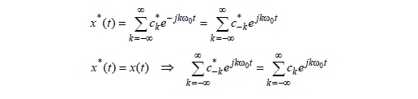

Wynika stąd, że $c_{k}=c_{-k}^{*}, c_{-k}=c_{k}^{*}$. Wtedy, sumę sygnału x(t) można rozbić na składniki i zapisać sygnał w postaci:



ponieważ suma liczby zespolonej i jej sprzężenia jest równa podwojonej części rzeczywistej tej liczby:

$$z+z^{*}=\left(p+jq\right)+\left(p-jq\right)=2p$$

Jeśli dla powyższego równania przyjmiemy: $c_{k}=\left|c_{k}\right|e^{jφ_{k}}$ to przyjmie ono postać:



Jeśli dla powyższego równania przyjmiemy, że: $c_{k}=a_{k}-jb_{k}, \left|c_{k}\right|=\sqrt{a_{k}^{2}+b_{k}^{2}}, φ_{k}=arctg(\frac{-b_{k}}{a_{k}})$:

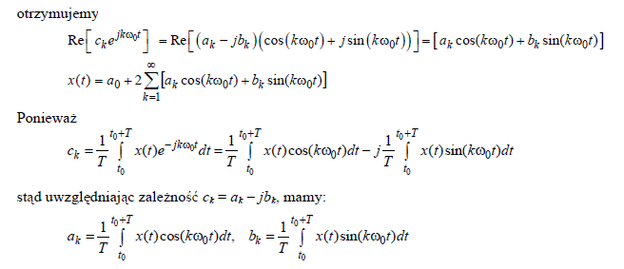

## Dyskretne przekształcenie Fouriera

Załóżmy istnienie N próbek dyskretnego sygnału okresowego x(n) o okresie N (x(0), x(1), x(2),… x(N-1)). Próbki są od siebie odległe o odstęp czasu $Δt$ czyli częstotliwość próbkowania $f_{p}=\frac{1}{Δt}$. Sygnał jest okresowy więc x(n) = x(n+N). Rozważmy wzór na współczynniki rozwinięcia sygnału w uogólniony szereg Fouriera.



Okres sygnału T jest równy $T=N∙Δt$, w związku z czym częstotliwość podstawowa szeregu Fouriera $f_{0}=\frac{1}{T}=\frac{1}{N∙Δt}$, jej k-ta harmoniczna $kf_{0}=\frac{k}{N∙Δt}$. Odpowiadająca jej pulsacja $ω_{k}=kω_{0}=k∙2πf_{0}=\frac{2πk}{N∙Δt}$. Uwzględniając powyższe zależności oraz zastępując całkę sumą i podstawiając $t=n∙Δt, dt=Δt$ otrzymujemy:

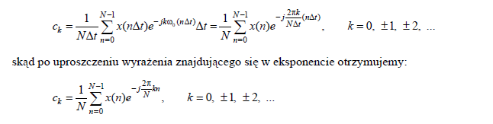

Ponieważ jednak funkcja ekspotencjalna występująca w powyższym wzorze jest okresowa ze względu na k i ma okres równy N:



Funkcje bazowe są identyczne dla k i k+N. Współczynniki szeregu Fouriera sygnału dyskretnego wystarczy obliczyć tylko dla 0 ≤ k ≤ N −1. Są one w tym przypadku równe:



Gdzie $c_{0}$ jest wartością średnią sygnału x(t), $c_{1}$ to współczynnik rozwinięcia tego sygnału względem sygnału harmonicznego o częstotliwości podstawowej $f_{0}=\frac{1}{T}=\frac{1}{N∙Δt}$, $c_{2}$ jest współczynnikiem rozwinięcia względem sygnału o częstotliwości $2f_{0}$, $c_{3}$ − współczynnikiem dla $3f_{0}$. Jeśli sygnał przyjmuje tylko wartości rzeczywiste to:



Jednak dla dowolnego n dyskretne funkcje bazowe kosinus są identyczne dla k i N−k:

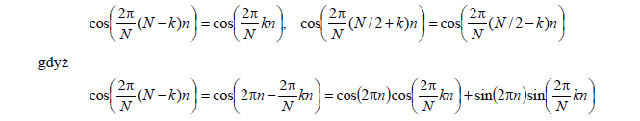

Oraz $\cos\left(2πn\right)=1$ i $\sin\left(2πn\right)=0$. Podobnie funkcje sinus są takie same dla indeksów k i N−k:



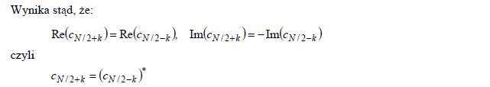

Jak widać pierwszych $\frac{N}{2}+1$ współczynników $c_{k} (0≤k≤\frac{N}{2})$ jednoznacznie określa szereg Fouriera sygnału dyskretnego, a współczynniki o indeksach $\frac{N}{2}+1≤k≤N-1$ są (a)symetryczne. Granicznemu indeksowi $k=\frac{N}{2}$ odpowiada częstotliwość funkcji harmonicznej równa $f=\frac{N}{2}∙f_{0}=\frac{N}{2}∙\frac{1}{N∙Δt}=\frac{1}{2∙Δt}=\frac{f_{p}}{2}$, czyli połowie częstotliwości próbkowania. Z okresowości funkcji ekspotencjalnej wynika, że $c_{k+mN}=c_{k}$, czyli wartości współczynników szeregu powtarzają się okresowo co N. Dodatkowo funkcje bazowe o częstotliwościach o indeksach k oraz k + mN są dokładnie takie same.

Traktując współczynniki $c_{k}$ szeregu Fouriera jako widmo amplitudowe X(k) analizowanego sygnału x(n), otrzymuje się parę równań szeregu Fouriera dla sygnałów dyskretnych:



Powszechnie w literaturze powyższa transformacja sygnału jest nazywana dyskretną transformacją Fouriera. Jest to transformacja ortogonalna, ponieważ funkcje bazowe „rozpinające” sygnał są wzajemnie do siebie ortogonalne, lecz nie ortonormalne.

# Całkowe przekształcenie Fouriera

***Całkowe przekształcenie Fouriera*** jest określone parą następujących transformacji wiążących sygnał *x*(*t*) z jego widmem Fouriera *X*(*jw*).:

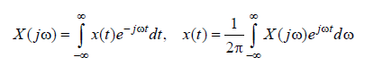

Pierwsze równanie jest równaniem „analizy”(wyznaczenie współczynników Fouriera), a drugie równaniem „syntezy” (zsyntezowanie sygnału z jego współczynników Fouriera). Aby sygnał miał transformatę Fouriera *X*(*j*w) (tzn. aby całka była określona w sensie Cauchy’ego), musi on spełniać tzw. ***warunki*** ***Dirichleta***:

1)



2) mieć skończone wartości maksimów i minimów w każdym skończonym przedziale,

3) mieć skończoną liczbę punktów nieciągłości w każdym skończonym przedziale.

Całkowe przekształcenie Fouriera jest wyprowadzane jako graniczny przypadek szeregu Fouriera i osiąga końcową wersję:

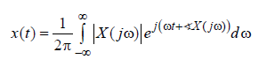

1) ***Liniowość***: *ax*(*t*) + *by*(*t*) = *aX* ( *j*w) + *bY* ( *j*w)

*Dowód*. Własność ta bezpośrednio wynika z faktu, że całkowanie jest operacją liniową (całka

z sumy dwóch funkcji jest równa sumie całek każdej z nich z osobna).

2) ***Symetria* (*dualność*)**: *X*(*jt*) = 2π*x*(-w) (4.8)

*Dowód*.

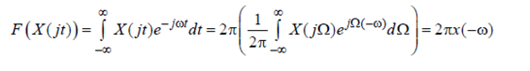

***3) Przeskalowanie***:



Dowód:

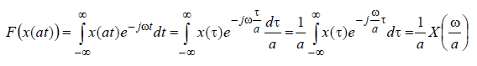

*Wniosek*. Jak widać przeskalowanie sygnału w osi czasu prowadzi do odwrotnego przeskalowania jego widma, tzn. „ściśnięcie” (krótszy czas trwania) sygnału (*a* > 1) prowadzi do „rozszerzenia” jego widma, „rozciągnięcie” (dłuższy czas trwania) zaś sygnału (*a* < 1) - do „zwężenia” widma.

4) ***Przesunięcie w czasie***



***Dowód:***



*Wniosek*. Transformata Fouriera sygnału przesuniętego w czasie jest równa przesuniętej w fazie (mnożnik exp(-jw*t*0)) transformacie Fouriera sygnału oryginalnego. Wartości bezwzględne (moduły liczb zespolonych) obu transformat są więc takie same.

5) ***Przesunięcie w częstotliwości* (*modulacja zespolona*)**:



Dowód:

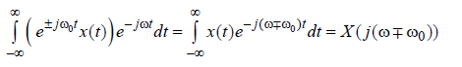

*Wniosek*. Widmo Fouriera sygnału *x*(*t*) po zmodulowaniu (wymnożeniu) przez sygnał exp(±*j*w0*t*) jest równe *X*(*j*(w∓w0), czyli widmu sygnału niezmodulowanego *X*(*j*w), przesuniętemu do pulsacji ±w0 (częstotliwości ±*f*0).

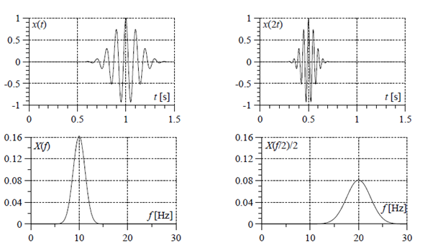

Przykładowy sygnał *x*(*t*) oraz jego wersja przeskalowana *x*(2*t*) oraz widma obu sygnałów (odpowiednio):

*X*(*f*) oraz z sygnałem exp(*j*w0*t*) stara wartość *X*(*j*0) jest przesunięta do pulsacji w0, gdyż dla tej pulsacji

*X*(*j*(w-w0)) = *X*(*j*(w0-w 0)) = *X*(*j*0).

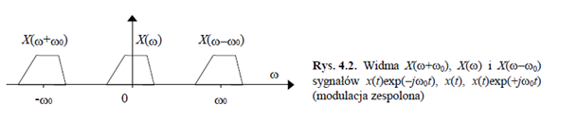

6) ***Modulacja rzeczywista***:

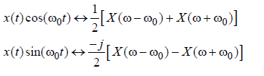

*Dowód*. Jest to konsekwencja właściwości 5 (*modulacja zespolona*), liniowości przekształcenia Fouriera oraz wzoru Eulera:

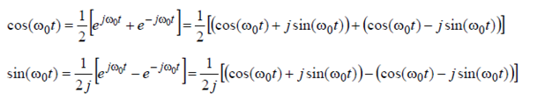

7) ***Splot sygnałów***:



*Wniosek*. S plot sygnałów w dziedzinie czasu jest równoważny i iloczynowi ich trans format Fouriera   
w dziedzinie częstotliwości**.** Kształtując więc odpowiednio widmo *Y*(*j*w) sygnału *y*(*t*) można za pomocą splotu modyfikować widmo *X*(*j*w) sygnału *x*(*t*), czyli filtrować ten sygnał.

9) ***Korelacja:***

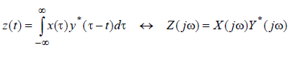

***Dowód. Analogiczny jak w przypadku splotu***

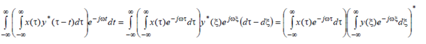

*Wniosek*. W przypadku sygnałów i funkcji dyskretnych, powyższa zależność może być wykorzystana

do szybkiego wyznaczenia funkcji autokorelacji sygnału w dziedzinie częstotliwości

za pomocą sekwencji trzech transformacji Fouriera:

1) dwóch transformacji prostych,

2) iloczynu *X*(*j*w)*Y\**(*j*w),

3) jednej transformacji odwrotnej

W przypadku korelacji własnej wystarczy wykonać tylko dwie transformacje: jedną prostą i jedną odwrotną.

10) ***Pochodna***:

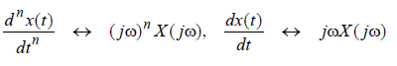

Po zróżniczkowaniu obu stron otrzymujemy:

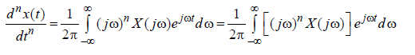

11) ***Całka***:

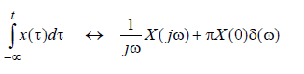

12) ***Równość Parsevala***:

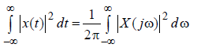

**Transformaty Fouriera wybranych sygnałów**

Impuls Diraca:

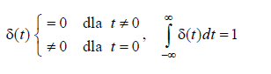

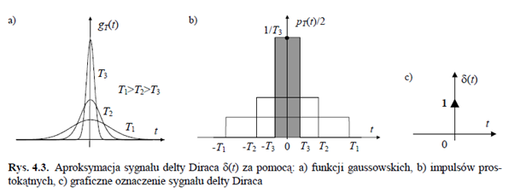

**1)** **Impuls prostokątny:**

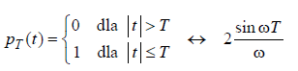

**2)** ***Impuls sinc***:

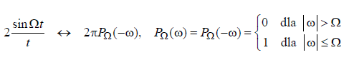

3) ***Impuls Diraca***:



4) ***Sygnał stały***:



5) ***Szereg impulsów Diraca***:

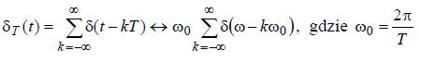

6) ***Sygnał harmoniczny***:



7) ***Sygnały* (*ko*)*sinusoidalne***:

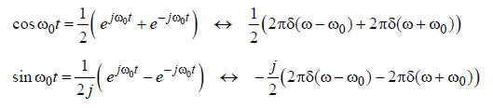

8) ***Sygnał znaku***:

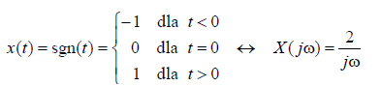

9) ***Sygnał skoku jednostkowego***:



10) ***Sygnał gaussowski***:



11) ***Sygnał eksponencjalny***:

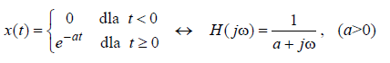

12) ***Sygnał sinusoidalny z obwiednią eksponencjalną***:

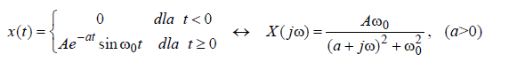

***13)*** ***Sygnał kosinusoidalny z obwiednią eksponencjalną:***

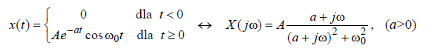

14) ***Fragment sygnału kosinusoidalnego wycięty przez okno prostokątne***:



15) ***Fala prostokątna unipolarna***:



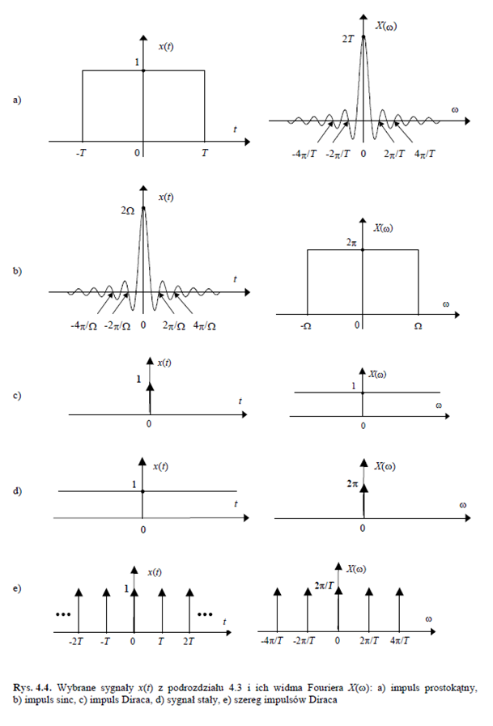

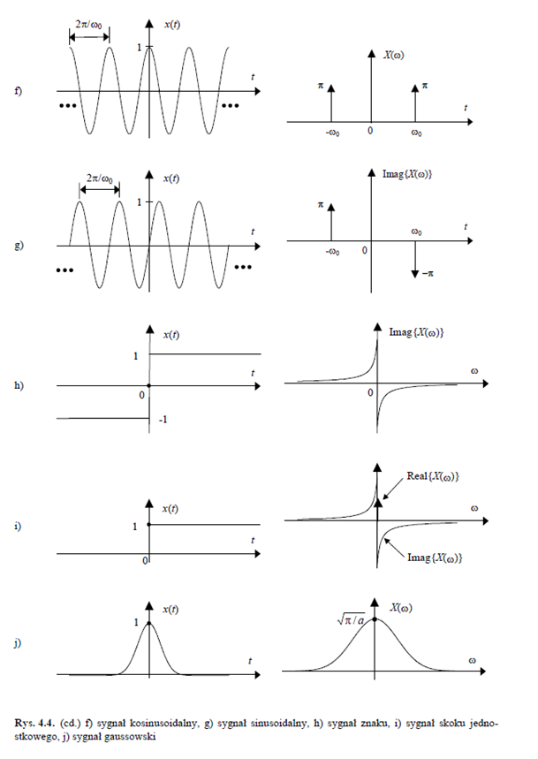

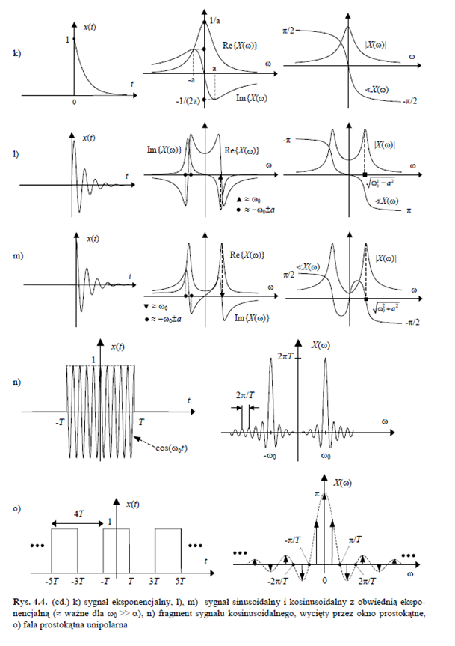

## Widmo iloczynu i splotu dwóch sygnałów

***Analiza częstotliwościowa*** sygnałów ciągłych sprowadza się do wykonywania na nich całkowego przekształcenia Fouriera. Ponieważ jednak w praktyce nie można zrealizować całkowania od minus do plus nieskończoności, sygnał *x*(*t*) całkuje się od jakiejś chwili czasowej *t*0 do chwili *t*0+*T*.

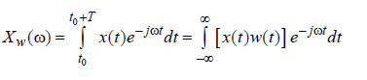

Jako okien „wycinających” można stosować wiele różnych funkcji, na przykład Bartletta, Blackmana, Dolpha-Czebyszewa, Hamminga, Hanna, Kaisera. Funkcje okien powinny mieć widmo jak najbardziej zbliżone do delty Diraca: skoncentrowane wokół pulsacji w= 0 oraz szybko malejące do zera wraz oddalaniem się od tej pulsacji. W żargonie inżynierskim widmo okna powinno mieć wąski listek główny wokół w = 0 oraz niski poziom listków bocznych (oscylacji po obu stronach listka głównego). Jednak jednoczesne bardzo dobre spełnienie obu tych wymagań nie jest możliwe.

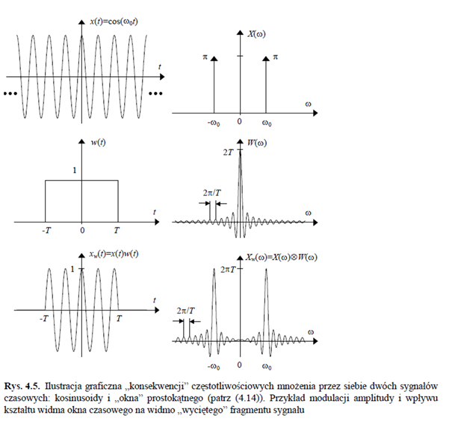

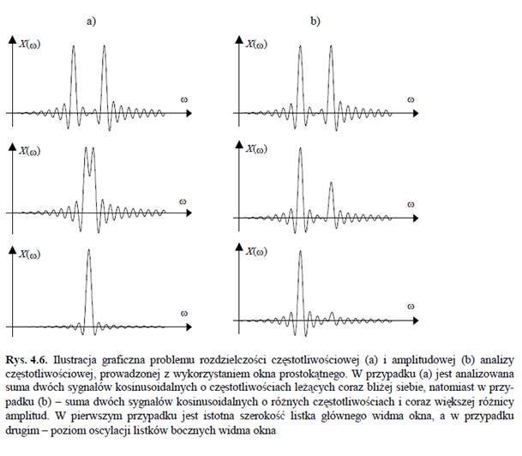

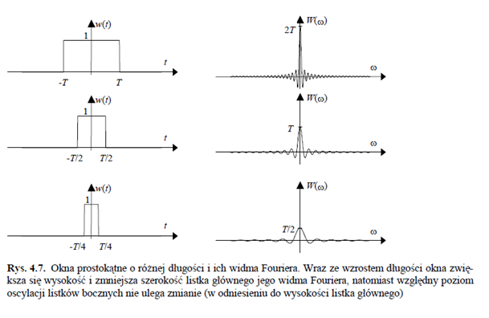

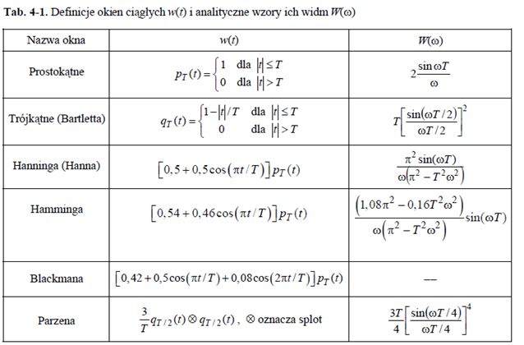

Widma okien różnych od okna prostokątnego mają o wiele niższe listki boczne, lecz ich listek główny jest znacznie szerszy. Wszystkie one spełniają następujące warunki:

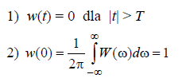

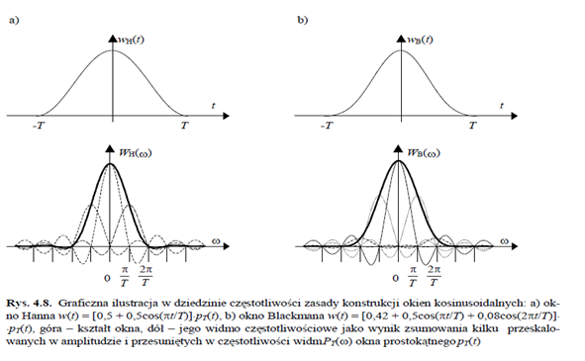

***Modulacja amplitudowa*** jest drugim przykładem praktycznego zastosowania mnożenia sygnałów. Znając sygnał modulowany *x*(*t*) (nośna) i modulujący *m*(*t*), widmo Fouriera ich iloczynu wyznaczamy splatając widma *X*(w)

i *M*(w) obu sygnałów. Na rysunku 4.9 przedstawiono graficzną ilustrację dwóch prostych rodzajów takiej modulacji:

1) dwuwstęgowej z falą nośną:

2) dwuwstęgowej bez fali nośnej

Modulacja tego typu jest stosowana w radiofonii AM (fale długie, średnie i krótkie), gdzie *m*(*t*) jest sygnałem dźwiękowym (audycja), a *x*(*t*) jest sygnałem nośnym, przesuwającym widmo *M*(w) w określony zakres częstotliwości, oddzielny dla każdej radiostacji.

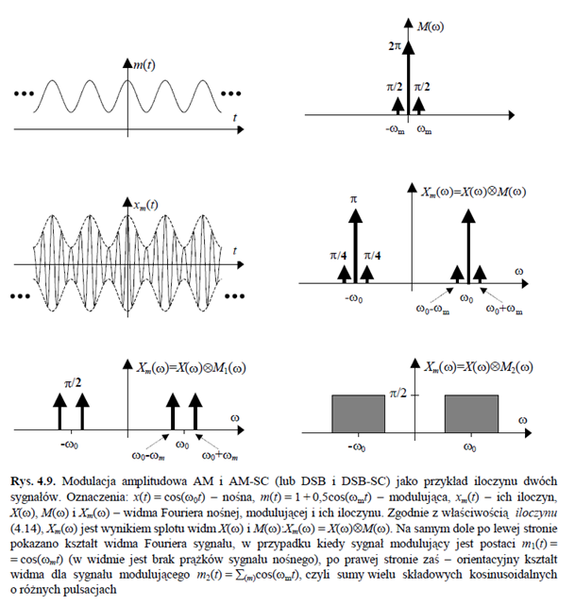

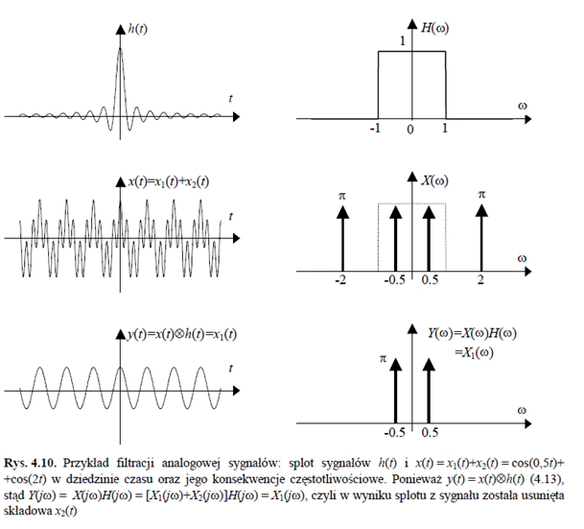

W sposób teoretyczny równomierne (okresowe) próbkowanie sygnałów analogowych może być przedstawione jako ich wymnożenie z sumą impulsów Diraca:



Ponieważ iloczyn w dziedzinie czasu jest równoważny splotowi w dziedzinie częstotliwości −

pulsacji (i odwrotnie), więc widmo Fouriera sygnału po spróbkowaniu jest równe:



Iloczyn widm jest równoważny splotowi sygnałów czasowych, jego odpowiedź impulsowa wynosi:



Opisane rozważania można w prosty sposób uogólnić na przypadek sygnałów pasmowych. Jedynym warunkiem rekonstrukcji sygnału analogowego z równo odległych próbek tego sygnału, jest niewystępowanie „nakładania” się przesuniętych „kopii” oryginału. A warunek ten można spełnić także dla sygnałów pasmowych, nawet dla przypadku w*m* > w*p*/2. Wówczas stosuje się (4.50) i filtrem dolnoprzepustowym wycina się w okolicy pulsacji zerowej nie widmo oryginalne tylko jego „czystą” kopię. zakres częstotliwości. W przypadku próbkowania i rekonstrukcji sygnałów pasmowych według pierwszego, dolnopasmowego scenariusza Jedynym niepożądanym zjawiskiem, które może wystąpić i na które należy zwrócić szczególną uwagę, jest ewentualna zamiana miejscami widma „ujemnego” i „dodatniego” w okolicy częstotliwości zerowej, tzn. widmo sygnału pasmowego dla częstotliwości dodatnich po operacji „kopiowania” może wystąpić w miejscu częstotliwości ujemnych, i odwrotnie. Zjawisko to zależy od położenia pasma częstotliwościowego zajmowanego przez sygnał oryginalny oraz od przyjętej częstotliwości próbkowania. Jeśli ono występuje, to należy spróbkowany sygnał pomnożyć (zmodulować) przez sygnał harmoniczny o częstotliwości równej połowie częstotliwości próbkowania.

Wyciągając wnioski z powyższych rozważań, można stwierdzić, że w ogólnym przypadku częstotliwość próbkowania powinna być dwa razy większa niż szerokość pasma częstotliwości dodatnich, zajmowanego przez ten sygnał. Więcej szczegółów poświęconych próbkowaniu sygnałów pasmowych poznamy w rozdziale 19, poświęconym decymowanym zespołom filtrów.

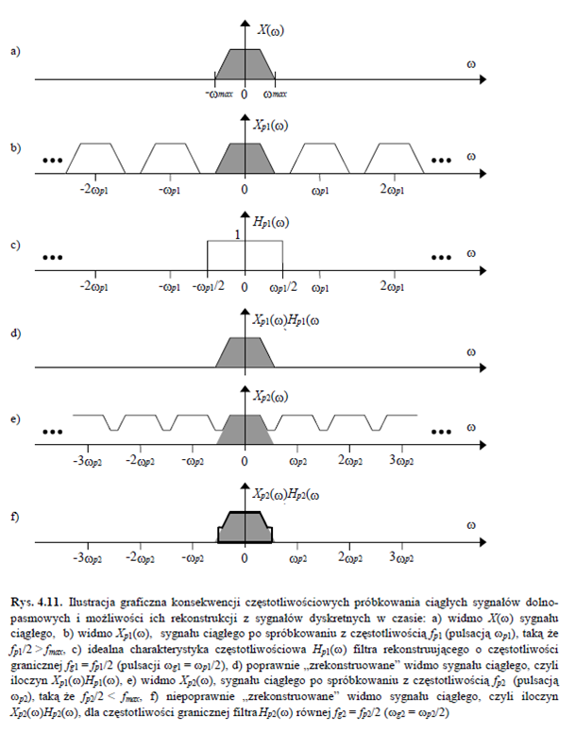

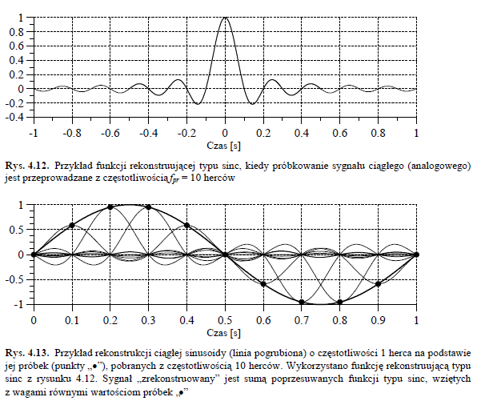

## Twierdzenie o próbkowaniu

Jedynym warunkiem rekonstrukcji sygnału analogowego z równo odległych próbek tego sygnału, jest niewystępowanie „nakładania” się przesuniętych „kopii” oryginału.

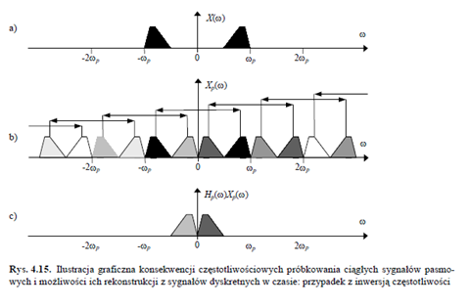

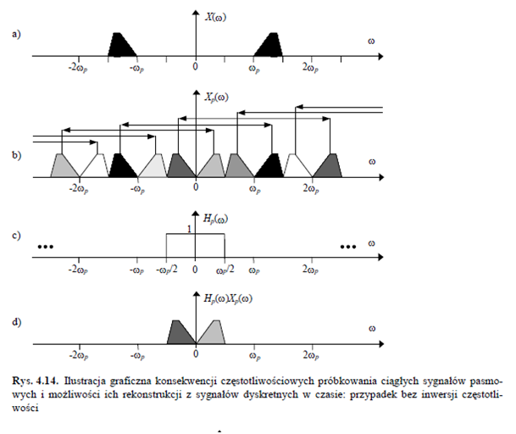

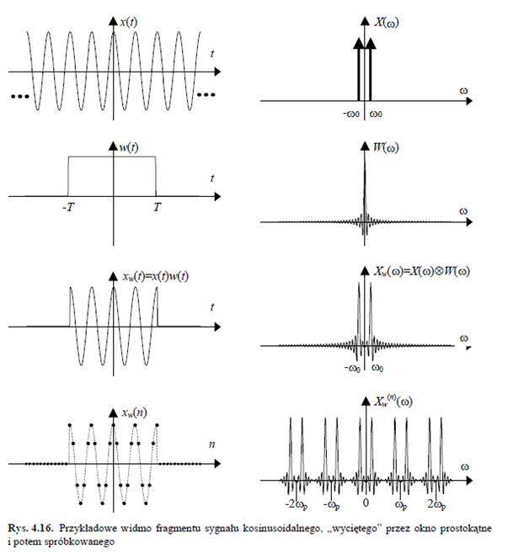

W przypadku obliczeń komputerowych wartości widma można wyznaczyć jedynie dla mniejszego lub większego, lecz zawsze skończonego zbioru pulsacji. Ciągłe widmo „teoretyczne” musi więc zostać spróbkowane (zdyskretyzowane), w wyniku czego otrzymuje się skończony zbiór „prążków” widma.

Zbyt rzadkie „próbkowanie” widma ciągłego może doprowadzić do dodatkowych trudności interpretacyjnych  
 i postawienia błędnej „diagnozy” częstotliwościowej, spowodowanej nietrafieniem podczas próbkowania w maksima widma.

Podsumujmy, obserwowane przez nas, dyskretyzowane widmo sygnału jest odbiciem „idealnego” (teoretycznego) widma nieskończonego sygnału ciągłego, w „krzywym zwierciadle” niedoskonałości stosowanych metod. Wybór kształtu funkcji okna „obserwacji” i jej długości oraz sposobu próbkowania widma mają decydujące znaczenie na to co „widzimy”.

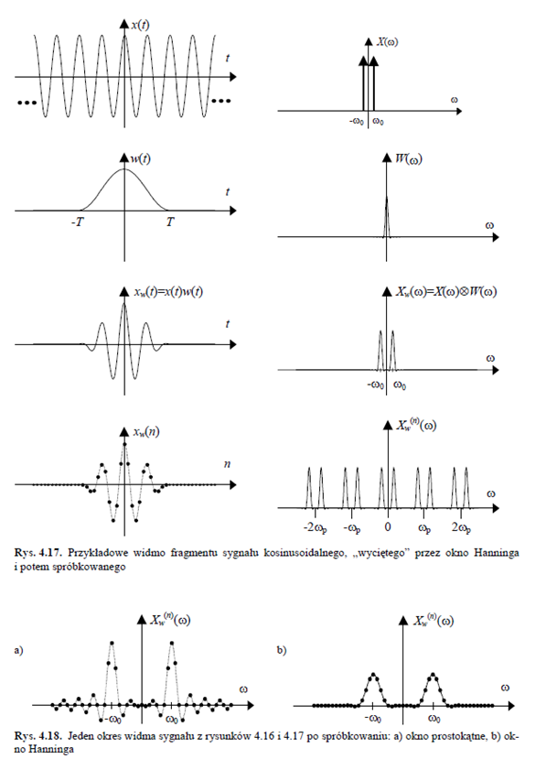

## Algorytm FFT Radix-2

Ideę, którą się stosuje w algorytmach typu DIT FFT jest podział próbek transformowanego sygnału na te o indeksach **parzystych** (0, 2, 4, ...) i **nieparzystych** (1, 3, 5, ...), wykonanie **DFT (Discreet Fourier Transform – Dyskretna Transformata Fouriera)** na każdym z tych zbiorów, a następnie odtworzenie widma „całego” sygnału z dwóch widm „cząstkowych”. W algorytmie **Radix-2 (podział na „dwa” podzbiory)** DIT (decymacja w czasie, czyli próbek sygnału) FFT wymaga się, aby transformowany sygnał składał się z *N* = 2*p* próbek, a następnie:

* dokonuje się zmiany kolejności próbek, dzieląc je rekurencyjnie na próbki o indeksach parzystych i nieparzystych, aż do uzyskania zbiorów dwuelementowych;
* wykonuje się serię *N*/2 dwupunktowych DFT;
* następnie składa się widma dwuprążkowe w widma czteroprążkowe, czteroprążkowe w ośmioprążkowe itd., aż do momentu odtworzenia widma *N*-prążkowego, czyli widma całego sygnału.

Dla danego *N* mamy $\log_{2}{8}$ etapów obliczeń, przykładowo dla *N* = 8 mamy $\log_{2}{8}$ = 3 etapy:

* wykonać serię czterech dwupunktowych transformacji DFT (etap 1),
* cztery widma dwupunktowe złożyć w dwa widma czteropunktowe (etap 2)
* dwa widma czteropunktowe złożyć w jedno widmo ośmiopunktowe (etap 3).

Ponieważ w najprostszej wersji algorytmu w każdym etapie obliczeń wykonuje się *N* mnożeń i *N* dodawań zespolonych (*N*/2 motylki po dwa mnożenia i dwa dodawania zespolone), całkowita złożoność obliczeniowa szybkiego algorytmu radix-2 DIT FFT wynosi $N∙\log_{2}{N}$ mnożeń i $N∙\log_{2}{N}$ dodawań zespolonych. **Podstawą algorytmu Radex-2 jest dwupunktowa transformacja DFT.**

Weźmy pod uwagę równanie widma X(k):



Dzieląc próbki sygnału na parzyste i nieparzyste:



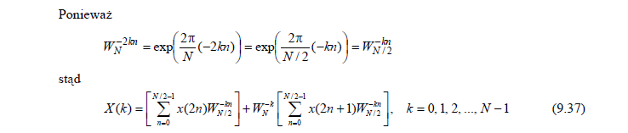

W dwóch sumach występujących w nawiasach kwadratowych rozpoznajemy *N*/2-punktowe równania DFT próbek parzystych i nieparzystych. Dla *k* = 0, 1, 2, ..., *N*/2−1 równanie (9.37) można zapisać w następującej postaci:



Gdzie $X_{2n}\left(k\right), X_{2n+1}(k)$ to nieunormowane (brak dzielenia przez *N*/2) transformaty DFT próbek parzystych i nieparzystych.

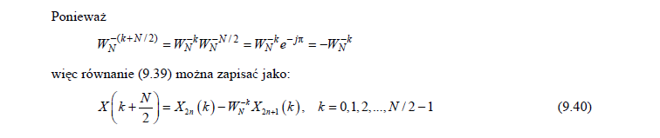

Wzory na X(k) i $X(k+\frac{N}{2})$ można zapisać w postaci:



Lub rekurencyjnie



Równanie można przedstawić graficznie:

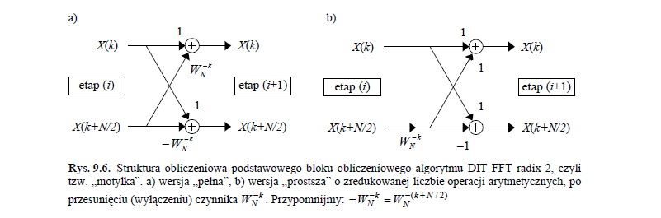

# Układy dyskretne

## Układy dyskretne LTI

LTI( Linear Time-Invariant)- jednowejściowe i jednowyjściowe układy liniowe niezmienne w czasie.

Zakładamy: $$x(n) - sygnał wejściowy$$

$$y(n) - sygnał wyjściowy$$

$$h(n) - odpowiedź impulsowa układu →odpowiedź na pobudzenie deltą Kroneckera (δ(n))$$ 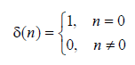

Dla układu zachodzą zależności wiążące sygnał wejściowy i wyjściowy:

(*10.1)*

*(10.2)*

Układ jest niezmienny w czasie:

*(10.3)*

Układ jest liniowy:

*(10.4)*

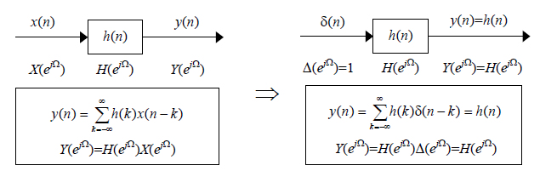

*Rys. 10.1. Schemat blokowy układu*

Zakładamy, że każda próbka sygnału x(n) może być przedstawiona w postaci sumy przesuniętych impulsów jednostkowych () z wagami ():

(10.5)

Zgodnie z założeniem (10.1) i (10.3) odpowiedzią na przesunięty impuls jednostkowy jest przesunięta odpowiedź impulsowa:

(10.6)

A odpowiedzią na ważoną sumę przesuniętych impulsów jednostkowych jest ważona suma przesuniętych odpowiedzi impulsowych:  
 (10.7)

jest splotem wejścia i odpowiedzi impulsowej układu (widać w rów. 10.7).

Podstawiając: uzyskujemy nową wersję równ. (10.7):  
 (10.8)

Szukamy interpretacji częstotliwościowej dyskretnych układów LTI. Na wejściu zakładamy , na wyjściu otrzymujemy

(10.9)

Gdzie - zespolone widmo Fouriera dyskretnej odpowiedzi impulsowej h(n):

(10.10)

,

Moduł decyduje o zmianie amplitudy, a faza o przesunięciu fazowym(opóźnieniu) wnoszony przez układ. Z tego wynika że projektując układ LTI dobieramy tak próbki odpowiedzi h(n), żeby ich transformata Fouriera miała określone właściwości częstotliwościowe.

Układ przyczynowy jego odpowiedź nie wyprzedza pobudzenia

Biorąc pod uwagę definicję impulsu jednostkowego i odpowiedzi jednostkowej wynika że , więc równanie (10.8) upraszczamy do:  
 - zamiast od minus nieskończoności jest suma od zera. (10.11)

Układ stabilny w sensie BIBO (Bounded Input Bounded Output)gdy odpowiedź układu na pobudzenie o ograniczonej amplitudzie ma też zawsze ograniczoną amplitudę. Układ się wtedy nie wzbudza.

Warunek konieczny i wystarczający stabilności ukł. LTI:  
 (10.12)

Dowód prawdziwości warunku (10.12) uzyskujemy wyznaczając wartość bezwzględną obu stron rów. (10.8):  
 (10.13)

Odpowiedź impulsowa układu , który stanowią dwa dyskretne układy LTI jest równa sumie odpowiedzi impulsowych tych układów:  
 (10.14)

A gdy połączy się je kaskadowo to odpowiedź jest równa splotowi odpowiedzi:

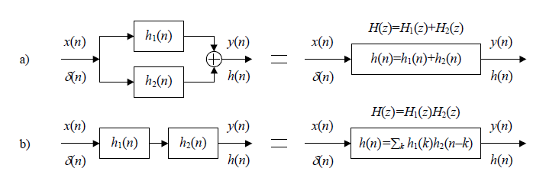

*Rys. 10.2. Schemat blokowy a) równoległego i b) kaskadowego połączenia*

Odpowiedź h(n) dla dyskretnych układów LTI jest przyczynowa więc z równania 10.8 wynika że wyjście y(n) w n-tej chwili czasowej zależy tylko od sygnału na wejściu w chwili obecnej i poprzednich. Czyli układ a swego rodzaju bufor, którego długość zależy od liczby niezerowych próbek odpowiedzi impulsowej h(n).

Zakładamy że odpowiedź impulsowa przyczynowego ukł. LTI jest nieskończona w czasie i równa:  
 (10.15)

To ta sama odpowiedź jak dla układu ze sprzężeniem zwrotnym o równaniu:  
 (10.16)

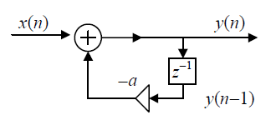

*Schemat układu ze sprzężeniem zwrotnym*

Analizując ten układ przy pobudzeniu impulsem jednostkowym można zauważyć, że pomimo że definiujemy go rów. (10.16) to ma odpowiedź impulsową (10.15) czyli jest układem LTI bo możemy opisać go też równaniem (10.10).

Ogólna postać układów LTI ze sprzężeniem zwrotnym:  
 (10.17)

Połączenie kaskadowe przyczynowego układu LTI (10.10) z układem LTI ze sprzężeniem zwrotnym:  
 (10.18a)

Albo

(10.18b)

Ale nie chcemy używać su do nieskończoności więc robimy sobie wersję:

(10.19a)

(10.19b)

(10.18a) - to różnicowe równanie odpowiadające różniczkowemu które było oawiane wcześniej przy układach analogowych.

Na takich układach już można zacząć flirtować. Poniżej układ opisany w (10.19) dla M=N=3 , podpunkt a).

b) Gdy wszystkie to mamy nierekursywny filtr cyfrowy opisujący operację splotu x(n) z odpowiedzią h(), która ma M+1 próbek niezerowych

c) gdy   
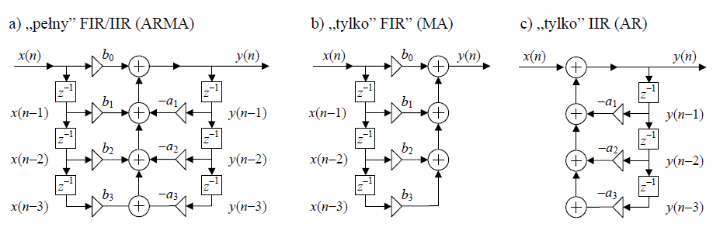

Dalej należy tylko dobrać wartości parametrów {M,N, } które spełniają wymagania częstotliwościowe. W tym celu stosujemy transformację Z która dla sygnałów dyskretnych jest odpowiednikiem transformaty Laplace’a.

LTI( Linear Time-Invariant)- jednowejściowe i jednowyjściowe układy liniowe niezmienne w czasie.

Zakładamy: $$x(n) - sygnał wejściowy$$



$$y(n) - sygnał wyjściowy$$

$$h(n) - odpowiedź impulsowa układu →odpowiedź na pobudzenie deltą Kroneckera (δ(n))$$

Dla układu zachodzą zależności wiążące sygnał wejściowy i wyjściowy:

(*10.1)*

*(10.2)*

Układ jest niezmienny w czasie:

*(10.3)*

Układ jest liniowy:

*(10.4)*



*Rys. 10.1. Schemat blokowy układu*

Zakładamy, że każda próbka sygnału x(n) może być przedstawiona w postaci sumy przesuniętych impulsów jednostkowych () z wagami ()  
 (10.5)

Zgodnie z założeniem (10.1) i (10.3) odpowiedzią na przesunięty impuls jednostkowy jest przesunięta odpowiedź impulsowa:

(10.6)

A odpowiedzią na ważoną sumę przesuniętych impulsów jednostkowych jest ważona suma przesuniętych odpowiedzi impulsowych:  
 (10.7)

jest splotem wejścia i odpowiedzi impulsowej układu (widać w rów. 10.7).

Podstawiając: uzyskujemy nową wersję równ. (10.7):  
 (10.8)

Szukamy interpretacji częstotliwościowej dyskretnych układów LTI. Na wejściu zakładamy , na wyjściu otrzymujemy

(10.9)

Gdzie - zespolone widmo Fouriera dyskretnej odpowiedzi impulsowej h(n):

(10.10)

,

Moduł decyduje o zmianie amplitudy, a faza o przesunięciu fazowym(opóźnieniu) wnoszony przez układ. Z tego wynika że projektując układ LTI dobieramy tak próbki odpowiedzi h(n), żeby ich transformata Fouriera miała określone właściwości częstotliwościowe.

Układ przyczynowy jego odpowiedź nie wyprzedza pobudzenia

Biorąc pod uwagę definicję impulsu jednostkowego i odpowiedzi jednostkowej wynika że , więc równanie (10.8) upraszczamy do:  
 - zamiast od minus nieskończoności jest suma od zera. (10.11)

Układ stabilny w sensie BIBO (Bounded Input Bounded Output)gdy odpowiedź układu na pobudzenie o ograniczonej amplitudzie ma też zawsze ograniczoną amplitudę. Układ się wtedy nie wzbudza.

Warunek konieczny i wystarczający stabilności ukł. LTI:  
 (10.12)

Dowód prawdziwości warunku (10.12) uzyskujemy wyznaczając wartość bezwzględną obu stron rów. (10.8):  
 (10.13)

Odpowiedź impulsowa układu , który stanowią dwa dyskretne układy LTI jest równa sumie odpowiedzi impulsowych tych układów:  
 (10.14)

A gdy połączy się je kaskadowo to odpowiedź jest równa splotowi odpowiedzi:



*Rys. 10.2. Schemat blokowy a) równoległego i b) kaskadowego połączenia*

Odpowiedź h(n) dla dyskretnych układów LTI jest przyczynowa więc z równania 10.8 wynika że wyjście y(n) w n-tej chwili czasowej zależy tylko od sygnału na wejściu w chwili obecnej i poprzednich. Czyli układ a swego rodzaju bufor, którego długość zależy od liczby niezerowych próbek odpowiedzi impulsowej h(n).

Zakładamy że odpowiedź impulsowa przyczynowego ukł. LTI jest nieskończona w czasie i równa:  
 (10.15)

To ta sama odpowiedź jak dla układu ze sprzężeniem zwrotnym o równaniu:  
 (10.16)



*Schemat układu ze sprzężeniem zwrotnym*

Analizując ten układ przy pobudzeniu impulsem jednostkowym można zauważyć, że pomimo że definiujemy go rów. (10.16) to ma odpowiedź impulsową (10.15) czyli jest układem LTI bo możemy opisać go też równaniem (10.10).

Ogólna postać układów LTI ze sprzężeniem zwrotnym:  
 (10.17)

Połączenie kaskadowe przyczynowego układu LTI (10.10) z układem LTI ze sprzężeniem zwrotnym:  
 (10.18a)

Albo

(10.18b)

Ale nie chcemy używać su do nieskończoności więc robimy sobie wersję:

(10.19a)

(10.19b)

(10.18a) - to różnicowe równanie odpowiadające różniczkowemu które było oawiane wcześniej przy układach analogowych.

Na takich układach już można zacząć flirtować. Poniżej układ opisany w (10.19) dla M=N=3 , podpunkt a).

b) Gdy wszystkie to mamy nierekursywny filtr cyfrowy opisujący operację splotu x(n) z odpowiedzią h(), która ma M+1 próbek niezerowych

c) gdy   


Dalej należy tylko dobrać wartości parametrów {M,N, } które spełniają wymagania częstotliwościowe. W tym celu stosujemy transformację Z która dla sygnałów dyskretnych jest odpowiednikiem transformaty Laplace’a.

## Algorytm filtracji sygnałów za pomocą dyskretnych układów LTI

Algorytm dla układu: $y(n)=\sum_{m=1}^{M}{}b_{m}x(n-m+1)-\sum_{k=2}^{N}{}a_{k}y(n-k+1) - mamy indeksowanie od 1 bo matlab jest ułomny$

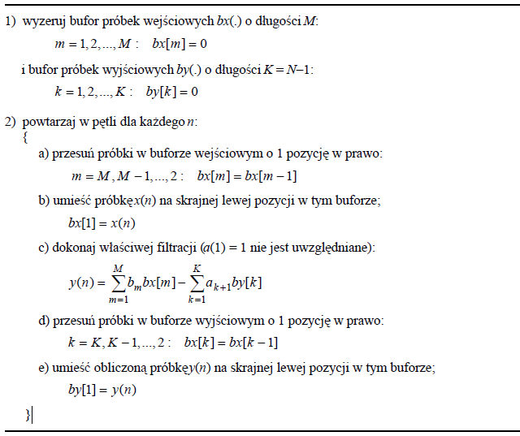

Zastosowano bufor przesuwny - gdzie przed zapisem nowej danej poprzednia jest przesuwana o jedno miejsce i w jej miejsce wchodzi najnowsza dana.

Czasami stosuje się bufory kołowe (cykliczne)- gdy mamy dużo wag $b_{m }i a_{k}$, to zapisujemy nową daną na miejscu najstarszej.

## Transformacja Z

Transformacja Z jest zdefiniowana za pomocą następującego równania:



gdzie „z” jest zmienną zespoloną, pełniącą podobną rolę jak zmienna zespolona „s” w transformacji Laplace’a. Wzór ten to tzw. szereg Laurenta. Aby istniała transformata X(z) sygnału x(n), szereg ten musi być zbieżny. Dla danego sygnału określa się obszar zmienności wartości „z”, dla którego zbieżność zachodzi:



Dla sygnałów impulsowych o skończonej liczbie niezerowych próbek (skończonym czasie trwania), liczba wyrazów wielomianu powyżej jest także skończona i zawsze istnieje obszar zmienności zmiennej „z” zapewniający zbieżność szeregu Laurenta.

Tak jak dla transformacji Laplace’a, i w tym przypadku rutynowo wyznacza się transformaty Z typowych sygnałów. Najważniejsze z nich są przedstawione w tabeli 10-3 wraz z podaniem obszaru zbieżności.

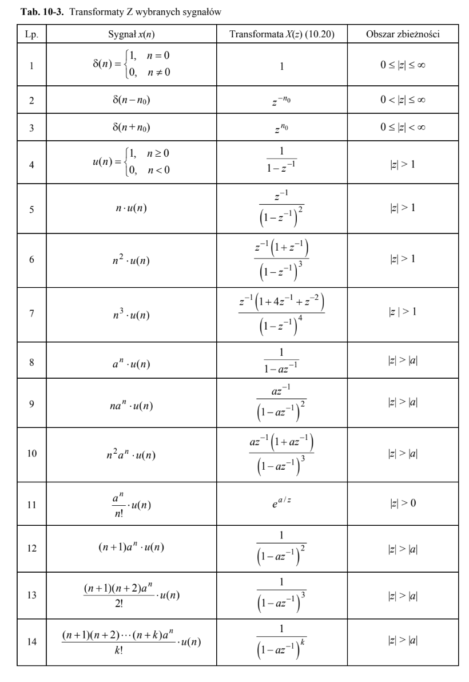

*%DODATKOWO*

*Przykład:*

*Wyznaczmy transformaty Z kilku sygnałów, z których każdy ma tylko trzy niezerowe próbki o wartościach 0,25; 0,5 i 0,25; lecz występujące w różnych chwilach czasowych:*

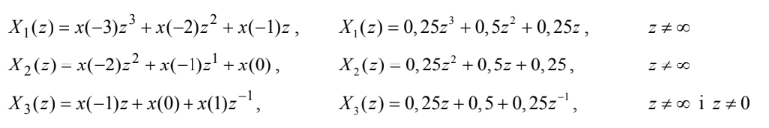

*Pierwsze trzy sygnały są nieprzyczynowe, gdyż przyjmują wartości niezerowe dla n < 0, natomiast kolejne dwa to sygnały przyczynowe. Transformata Z sygnałów nieprzyczynowych nie jest określona dla z równego nieskończoności (z = ∞), natomiast sygnałów przyczynowych dla z równego zero (z = 0), gdyż wówczas potęga zmiennej z jest równa nieskończoności. Z powyższego przykładu jasno też wynika, że z transformaty Z sygnału można odtworzyć*

*sygnał. Przykładowo, wiedząc, że X(z) jest równe:*

**

*ze wzoru (10.20) mamy:*

**

*Zgodnie bowiem z definicją współczynnik występujący przed potęgą zmiennej z−n jest równy próbce sygnału w chwili x(n).*

*Przykłady wyznaczania transformat:*

*1. Transformata Z skoku jednostkowego u(n) z tabeli 10-3:*

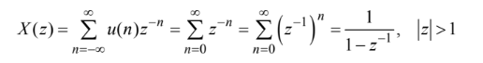

*2. Transformata przyczynowego szeregu wykładniczego anu(n) z tabeli 10-3:*

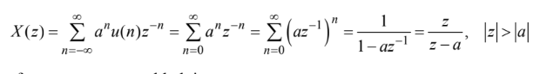

*3. Transformata szeregu wykładniczego:*

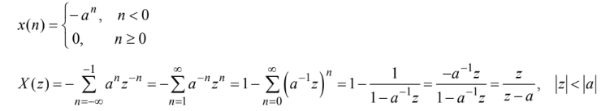

*Jak widać, rzeczywiście transformaty w przypadku 2) i 3) są identyczne pomimo tego, że sygnały są różne. Odróżnia je jedynie obszar zbieżności.*

## Odwrotna transformacja Z

Zadaniem odwrotnej transformacji Z jest wyznaczenie sygnału x(n) na podstawie jego transformaty X(z) i informacji o jej obszarze zbieżności. Jej definicja jest następująca:



gdzie Γ jest „zegaroskrętnym” konturem całkowania, obejmującym początek układu współrzędnych. Zgodnie z twierdzeniem całkowym Cauche’ego:



mamy bowiem:



W najprostszym przypadku, kiedy X(z) jest zwykłym wielomianem zmiennej „z”:



sygnał x(n) można wyznaczyć w sposób bardzo prosty, tzn. w odpowiedni sposób interpretując współczynniki stojące przed potęgami tej zmiennej. Przykładowo bezpośrednio ze wzoru(10.20) (szeregu Laurenta) wynika, że X(z) równe:

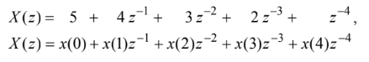

jest związane z sygnałem, przyjmującym wartości:



oraz zero we wszystkich pozostałych chwilach czasowych.

Natomiast w sytuacji kiedy X(z) jest ilorazem dwóch wielomianów zmiennej „z”, sygnał x(n) oblicza się za pomocą następujących, praktycznych metod:

1) „długiego” dzielenia wielomianów,

2) rozkładu na sumę ułamków prostych,

3) metody residuów.

*%DODATKOWO*

*Przykład:*

*Szukamy odwrotnej transformaty Z z X(z) równego:*

**

*Wyznaczymy ją za pomocą trzech alternatywnych metod.*

***1.Metodą „długiego” dzielenia wielomianów otrzymujemy:***

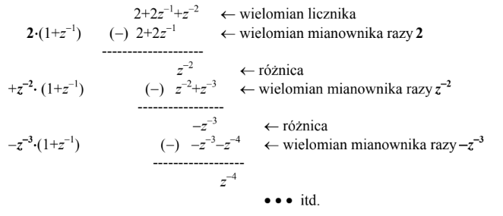

*czyli:*

**

*stąd:*

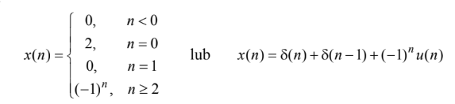

*Podczas dzielenia mnożymy kolejno wielomian mianownika przez takie wartości az−k, aby uzyskać „lewy skrajny” składnik aktualnej „różnicy”, który w wyniku późniejszego odejmowania ma zostać uproszczony. Analityczny wzór na wartości współczynników wielomianu, będącego wynikiem dzielenia, ma postać:*

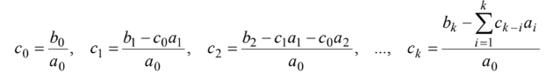

*przy założeniu, że:*

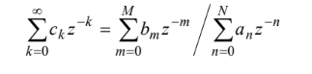

***2. Metodą rozkładu na sumę składników prostych otrzymujemy:***

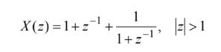

*skąd po uwzględnieniu transformat z tabeli 10-3 uzyskujemy:*

**

*czyli taki sam wynik jak poprzednio. Metoda ta wymaga umiejętności przekształcania wielomianów, aż do momentu uzyskania sumy prostszych składowych, które występują w tabelach.*

***3. Zastosowanie metody residuów w rozważanym przypadku wygląda następująco:***

* *przekształcenia, analiza:*

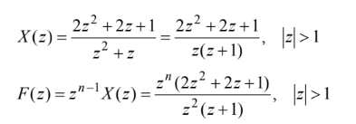

*wnioski dotyczące F(z):*

*− dla n ≥ 2: jeden biegun p1 = −1 (pojedynczy),*

*− dla n = 1: dwa bieguny p1 = −1 (pojedynczy) i p2 = 0 (pojedynczy),*

*− dla n = 0: dwa bieguny p1 = −1 (pojedynczy) i p2 = 0 (podwójny).*

* *przypadek n ≥ 2:*

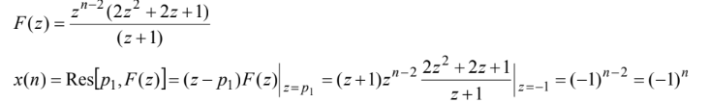

* *przypadek n = 1:*

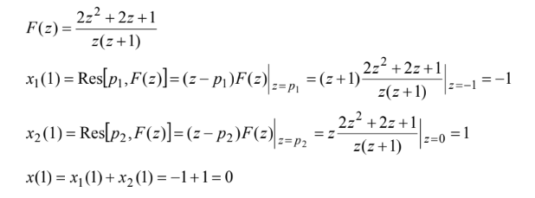

* *przypadek n = 0:*

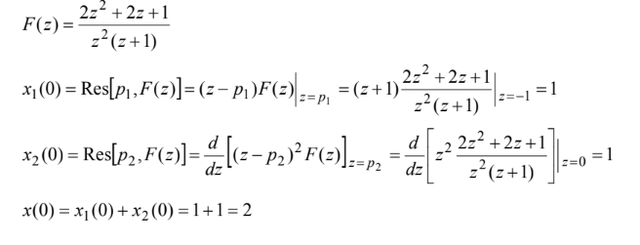

*Otrzymany wynik jest więc identyczny jak dwa poprzednie.*

## Właściwości transformacji Z

Transformata Z charakteryzuje się kilkoma fundamentalnymi właściwościami.

Jest ona **liniowa**:



oraz **„niewrażliwa” w module na przesunięcie sygnału** (m = n−n0):

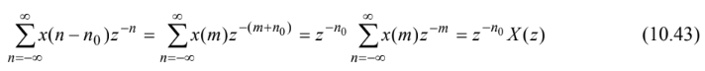

Druga właściwość jest analogiczna do właściwości „pochodnej” transformacji Laplace’a.

Dodatkowo transformata Z ma **właściwość splotu (m = n−k):**

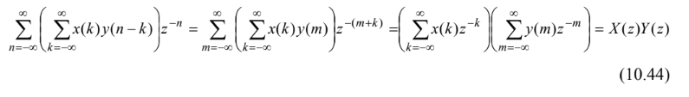

i **właściwość iloczynu** (korzystamy z definicji odwrotnej transformacji Z (10.22); ξ = z/ν):

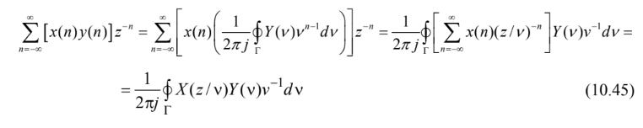

podobnie jak całkowe przekształcenie Fouriera.

## Transmitancja układów dyskretnych

Ponieważ dyskretne układy LTI są opisane równaniem splotu dyskretnego:

to z właściwości splotu transformacji *Z* wynika, że powyższemu opisowi układu w dziedzinie czasu odpowiada następujące równanie w „dziedzinie” transformaty *Z*:

czyli transformata *H*(*z*) odpowiedzi impulsowej *h*(*n*) (przyczynowej!) stanowi transmitancję tego układu. W przypadku zaś kiedy dyskretny układ LTI jest opisany następującym równaniem:

to obliczając transformatę *Z* jego obu stron i korzystając z właściwości liniowości (10.42) i „niezmienności” na przesunięcie (10.43) przekształcenia *Z*, otrzymujemy:

gdzie *zk*  oznaczają zera wielomianu licznika (zera transmitancji), a *pk*  - zera wielomianu mianownika (bieguny transmitancji). W przypadku kiedy układ nie ma pętli sprzężenia zwrotnego z „wyjścia” (*ak*  = 0), to wówczas transmitancja ma tylko wielomian w liczniku i współczynniki *bm*  tego wielomianu są równe wartościom próbek odpowiedzi impulsowej *h* (*n* ). Mnożąc równocześnie licznik i mianownik transmitancji przez *zM*  i *zN* , otrzymujemy (*a*0 = 1):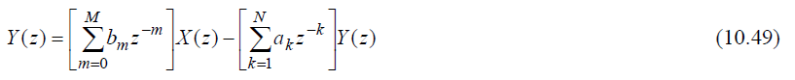

czyli transmitancję podobną do transmitancji układów analogowych *H* (*s* ), w której występują tylko dodatnie potęgi zmiennej zespolonej „*z* ”. Układy cyfrowe opisane ww. transmitancjami są stabilne, jeśli ich bieguny *pk* , *k*  = 1, 2, 3, ..., *N*  leżą wewnątrz okręgu jednostkowego na płaszczyźnie zmiennej zespolonej *z* .

Projektowanie dyskretnych układów LTI sprowadza się do zaprojektowania transmitancji *H*(*z*) układu (10.48), tzn. przyjęcia wartości parametrów *M*, *N*, *bm*, *ak*, *m* = 0, 1, 2, ..., *M*, *k* = 1, 2, 3, ..., *N*. Kiedy transmitancja jest już zdefiniowana, równania czasowe układu, który ją „realizuje”, uzyskuje się odpowiednio interpretując współczynniki wielomianów tej transmitancji zgodnie z równaniem (10.48). I tak, wielomian licznika jest związany z sygnałem wejściowym *x*(*n*), wielomian zaś mianownika − z sygnałem wyjściowym *y*(*n*).

***Interpretacja częstotliwościowa***. Aby nadać „sens” częstotliwościowy *H*(*z*), wystarczy znaleźć związek pomiędzy transformacją *Z* a transformacją Fouriera dla sygnałów dyskretnych. Ponieważ są one zdefiniowane następująco:

więc widzimy, że transformata *X*(*z*) sprowadza się do transformacji Fouriera *X*(*ejΩ*) sygnałów dyskretnych dla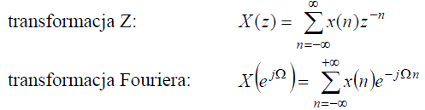

gdzie ∧ jest pulsacją unormowaną względem częstotliwości próbkowania i równą 2€*F* = 2€*f* / *fpr*. Wartości *z* na okręgu jednostkowym są związane wartościami częstotliwości unormowanej *F* = *f* / *fpr*, nie istniejącymi poza tym okręgiem.

Interpretacja częstotliwościowa transmitancji *H* (*z* ):

Podobnie wynika stąd, że jeśli zastosujemy podstawienie *z* = *ejΩ,* to z *H*(*z*) widać, jak układ „przetworzy” konkretną pulsację ∧: o ile ją wzmocni (moduł liczby zespolonej *H*(*ejΩ*)) oraz przesunie w fazie (kąt liczby zespolonej *H*(*ejΩ*)). Stosując podstawienie (10.52) w (10.51) otrzymujemy: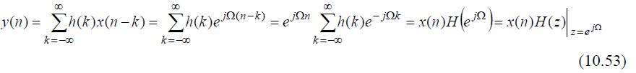

Widać, że w przypadku układów dyskretnych powtarza się z drobnymi zmianami „scenariusz”, znany nam już z projektowania układów analogowych. Teraz jednak nie „poruszamy” się po osi urojonej (*s* = *j*⎤) w przestrzeni zmiennej zespolonej „*s*”, tylko po okręgu o promieniu jednostkowym (*z* = *ejΩ*) w przestrzeni zmiennej zespolonej „*z*”, natomiast tak jak poprzednio interesują nas dla każdej wartości ∧ moduły i kąty liczb zespolonych:

Dlaczego scenariusz jest „ten sam”? Ponieważ zero transmitancji, leżące na okręgu jednostkowym w punkcie *zm* = *ej∧m* , zeruje transmitancję dla pulsacji ∧*m*, natomiast biegun transmitancji, leżący w punkcie *pn* = ∑*eej∧n* , ∑ ≈ 1, tzn. wewnątrz tego okręgu ale blisko niego, powoduje, że układ wzmacnia pulsację ∧*n*. Wynika to z następujących wzorów:

Jeśli bowiem dla jakieś pulsacji ∧ jeden z modułów *Bm* się zeruje (czyli *m*-te zero leży na okręgu jednostkowym), to wówczas moduł transmitancji także jest równy zeru dla tej pulsacji. Z kolei jeśli jeden z biegunów transmitancji leży blisko okręgu jednostkowego, ale wewnątrz niego w pobliżu wybranej pulsacji, to wówczas jeden z modułów *An* staje się mały dla tej pulsacji, a więc moduł transmitancji rośnie, czyli układ wzmacnia.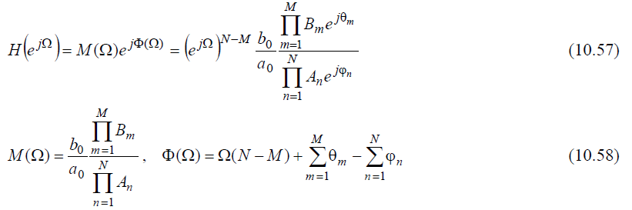

Przedstawienie graficzne metody projektowania transmitancji H(z) metodą „zer i biegunów” (rys 10.5)

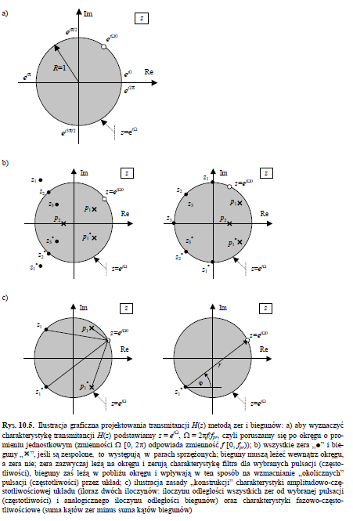

## Przykłady projektowania układów dyskretnych metodą „zer i biegunów”

**Przykład 1**

Załóżmy, że mamy sygnał dyskretny, składający się z dwóch komponentów o częstotliwościach *fs* = 10 Hz (sygnał użyteczny) oraz *fz* = 50 Hz (zakłócenie sieciowe). Niech częstotliwość próbkowania tego sygnału *fpr* wynosi 1000 Hz (okres próbkowania ⊗*t* = 1/*fpr* = 0,001 s). Chcemy zaprojektować filtr cyfrowy, który usunie z sygnału zakłócenie 50-hercowe, ale pozostawi składową 10-hercową. Zgodnie z opisaną powyżej metodologią, aby „wyzerować” na wyjściu częstotliwość 50 herców powinniśmy umieścić zero transmitancji filtra na okręgu jednostkowym w punkcie określonym przez kąt ϕ*z* = ∧*z* = 2€(*fz*/*fpr*). W związku z tym zero to jest równe:

Aby wielomian licznika transmitancji miał współczynniki o wartościach rzeczywistych, transmitancja musi mieć także zero sprzężone *z*z*. Z kolei aby filtr wzmacniał sygnał o częstotliwości *fs* = 10 Hz, powinien mieć biegun wewnątrz okręgu jednostkowego, blisko punktu, związanego z tą częstotliwością, na przykład równy:



oraz biegun z nim sprzężony *p*s*. W związku z powyższym transmitancja *H*(*z*) jest równa:

Jej zera i bieguny są przedstawione na rysunku 10.6a. Po wymnożeniu wyrazów licznika i mianownika otrzymujemy:



Podstawiając z=ejΩ=ej2π(f/fpr) otrzymujemy charakterystykę częstotliwościową tego układu:

przedstawioną na rysunkach 10.6b i 10.6c (charakterystyka amplitudowa) i 10.6d (charakterystyka fazowa). W zerze transmitancji obserwujemy skok charakterystyki fazowej o € radianów.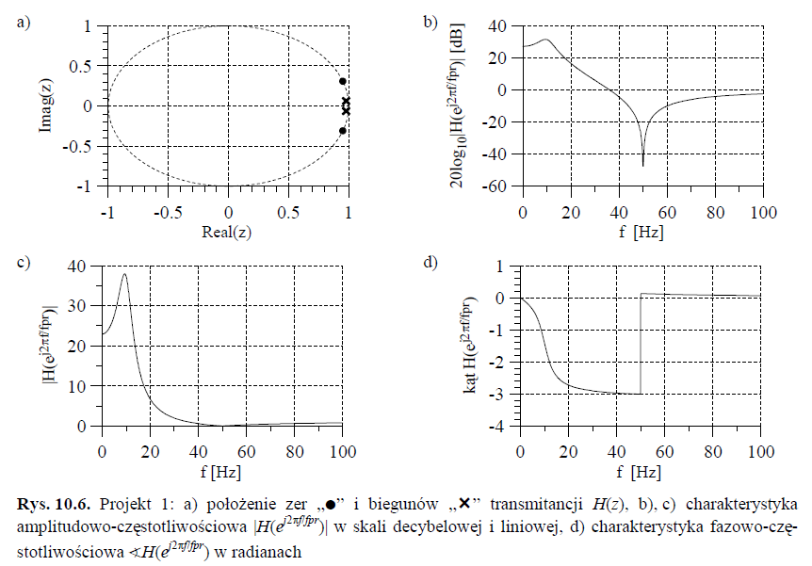

Dla *f* = *fs* = 10 Hz oraz *f* = *fz* = 50 Hz otrzymujemy (*fpr* = 1000 Hz):

co oznacza, że sygnał użyteczny wzmocniono 37,23 razy i opóźniono w fazie o 1,4 radiana, zakłócenie zaś zostanie całkowicie usunięte z sygnału wejściowego. Aby zrealizować układ dyskretny o transmitancji (10.63), wykorzystujemy definicję transmitancji:

Ze wzorów (10.63) i (10.66) otrzymujemy:

Wykorzystując właściwość (10.43) transformacji *Z oraz po zostawieniu po lewej stronie tylko wielkości szukanej y(n)* otrzymujemy końcową zależność na wyznaczanie kolejnej wartości wyjściowej układu na podstawie trzech ostatnich próbek wejściowych i dwóch ostatnich próbek wyjściowych:



Schemat blokowy tego układu jest przedstawiony na rysunku 10.6e. Na rysunku 10.6f przedstawiono odpowiedź impulsową zaprojektowanego filtra, czyli jego odpowiedź na dyskretny impuls jednostkowy (deltę Kroneckera) (10.1). Dla osoby nie wtajemniczonej stanowi ona początkowo duże zaskoczenie: filtr ma bowiem tylko kilka współczynników, a *h*(*n*) ustala się tak długo.

Ale nie zapominajmy, że jest to układ ze sprzężeniem zwrotnym. Aby rozwiązać zagadkę *h*(*n*), zastosujmy (10.30)(10.31) w stosunku do (10.63). Otrzymamy wówczas:

Z kolei na podstawie pozycji 8 z tabeli 10-3 mamy:

tab 10.3:

Ponieważ pierwszy wyraz powyższej sumy jest zespolonym sprzężeniem wyrazu drugiego dla dowolnego *n*, czyli dla *n* > 0 mamy:



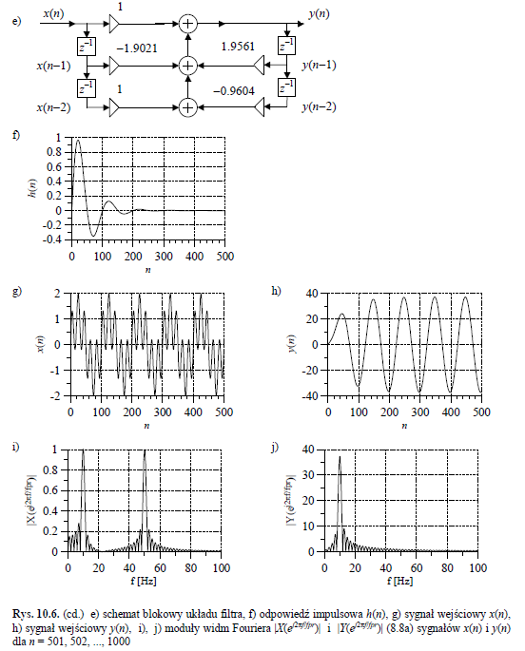

Załóżmy, że na wejście układu podamy sygnał o długości *N* = 1000 próbek (*n* = 0, 1, 2, ..., 999):

przedstawiony na rysunku 10.6g. Wówczas zgodnie z (10.65) na jego wyjściu powinniśmy otrzymać sygnał (po zaniku stanu przejściowego):

Rzeczywisty sygnał otrzymany na wyjściu filtra jest pokazany na rysunku 10.6h. Jak widać czas jego ustalania się jest równy „długości” odpowiedzi impulsowej filtra z rysunku 10.6f. Moduły widm Fouriera (8.8a) fragmentów sygnałów *x*(*n*) i *y*(*n*), *n* = 501, 502, ..., 1000 (po ustaleniu się sygnału *y*(*n*)), są przedstawione na rysunkach 10.6i i 10.6j. Jak widać składowa 50-hercowa została odfiltrowana. Oczywiście z powodu analizy fragmentów sygnałów, „wyciętych” przez okno prostokątne, na rysunkach 10.6i i 10.6j widzimy poprzesuwane w częstotliwości moduły widma okna prostokątnego.

**Przykład 2**

Zaprojektujemy teraz metodą „zer i biegunów” cyfrowy filtr pasmowoprzepustowy. Do sygnału *x*(*n*) (10.75) z przykładu 1 dodamy trzecią składową o częstotliwości *f*3 = 250 Hz (*n* = 0, 1, 2, ..., 999):

i postaramy się zaprojektować filtr przepuszczający częstotliwości od 200 do 300 Hz, czyli pozostawiający tylko trzecią składową na swoim wyjściu. Zgodnie z podstawową zasadą metody „zer i biegunów” zera umieszczamy w paśmie zaporowym:

a bieguny w pobliżu okręgu jednostkowego blisko częstotliwości pasma przepustowego:

Oczywiście wszystkie zera i bieguny sprzęgamy, aby wielomiany transmitancji miały współczynniki rzeczywiste. Na rysunku 10.7 są zbiorczo przedstawione wszystkie charakterystyki otrzymanego filtra. Podobnie jak poprzednio obserwujemy skoki charakterystyki fazowej w zerach transmitancji (o € radianów) oraz stan przejściowy na wyjściu filtra, którego czas trwania zależy od długości odpowiedzi impulsowej filtra *h*(*n*) (liczby jej „niezerowych” próbek).

# Projektowanie rekursywnych filtrów cyfrowych

Rekursywne filtry cyfrowe typu IIR (ang. Infinite Impulse Response) mają nieskończoną odpowiedź impulsową. Są to filtry cyfrowe ze sprzężeniem zwrotnym, które mają także linię opóźniającą na swoim wyjściu. Konsekwencją tego jest występowanie wielomianu mianownika w transmitancji filtra *H*(*z*). Wielką zaletą filtrów rekursywnych jest możliwość uzyskiwania bardzo stromych charakterystyk amplitudowo-częstotliwościowych przy stosunkowo małej liczbie współczynników wagowych *bm* i *ak*. Filtr nierekursywny mający porównywalną pod względem stromości charakterystykę amplitudowo-częstotliwościową jest wielokrotnie dłuższy, tzn. trzeba użyć bardzo długiej linii opóźniającej na wejściu filtra i dużej liczby współczynników *bm*. Jednak za prostotę układową filtra rekursywnego „płaci” się nieliniowością jego charakterystyki fazowo-częstotliwościowej. Powoduje to, że czas opóźnienia poszczególnych częstotliwości na wyjściu filtra jest różny, co prowadzi do zmiany kształtu sygnału. W niektórych zastosowaniach deformacja taka nie jest dopuszczalna. Równocześnie z racji sprzężenia zwrotnego filtry rekursywne mogą być niestabilne.

Najpopularniejszą metodą projektowania cyfrowych filtrów rekursywnych jest metoda biliniowa,wykorzystująca związki pomiędzy analogowymi filtrami Butterwortha i Czebyszewa a ich odpowiednikami cyfrowymi. W metodzie tej projektuje się filtry analogowe spełniające określone wymagania, a następnie transformuje się transmitancje tych filtrów *H*(*s*) do postaci cyfrowej *H*(*z*), stosując podstawienie *s* = 2*fpr*(*z*−1)/(*z*+1).

## Wymagania stawiane filtrom cyfrowym

Filtrom cyfrowym stawiane są określone wymagania częstotliwościowe. Zazwyczaj specyfikuje się je dla charakterystyki amplitudowo-częstotliwościowej filtra *H*(*e j*Ω) (10.54), gdzie pulsacja unormowana Ω jest równa 2π*f*/*fpr* (*f* − częstotliwość, *fpr* − częstotliwość próbkowania) i zawiera się w przedziale [−π, π]. Definiuje się cztery główne typy filtrów cyfrowych ze względu na zakres (pasmo) przenoszonych częstotliwości:  
1) ***filtry dolnoprzepustowe*** LP (ang. *LowPass*):  
 2) ***filtry górnoprzepustowe*** HP (ang. *HighPass*):  
 3) ***filtry pasmowoprzepustowe*** BP (ang. *BandPass*):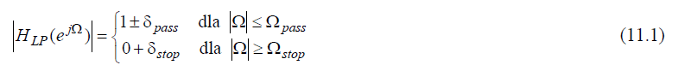

4) ***filtry pasmowozaporowe*** BS (ang. *BandStop*):  


W powyższych definicjach uwzględniono tylko pasma przepustowe i zaporowe. W pasmach przejściowych charakterystyki wszystkich filtrów powinny spełniać warunek 0 ≤ |*H*(*ej*Ω)| ≤ 1+δ*pass*. Powyższe wzory określają przedziały wartości, w których powinna się zawierać charakterystyka amplitudowo-częstotliwościowa filtra *M*(Ω) = |*H*(*ej*Ω)| dla dowolnej pulsacji Ω z przedziału [−π, π] dla każdego typu filtra. Wynika z nich, że wartości funkcji *M*(Ω) powinny leżeć w „tunelach”, zaznaczonych białym kolorem na rysunkach 11.1 i 11.2, określonych przez przyjęte wartości parametrów Ω*pass*, Ω*stop*, δ*pass*, δ*stop*.

Istnieją dwie grupy metod projektowania filtrów cyfrowych: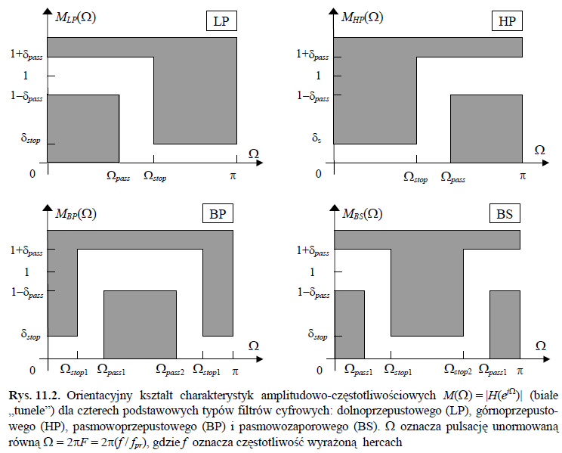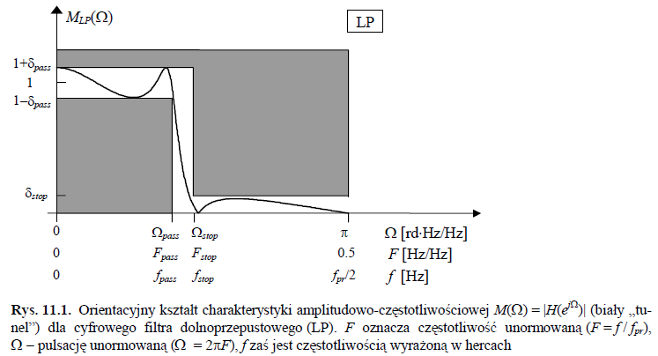

* **bezpośrednie**- dobiera się współczynniki wielomianów transmitancji filtra cyfrowego minimalizując błąd średniokwadratowy aproksymacji zadanej charakterystyki częstotliwościowej. Tak jest np. w metodzie Yule`a-Walkera
* **pośrednie-** polega na przekształceniu filtrów analogowych do postaci cyfrowej przy zastosowaniu metody:  
   - niezmienności odpowiedzi impulsowej,  
   - dopasowanej transformacji Z,  
   - transformacji biliniowej.

## Metoda Yule`a-Walkera

Załóżmy, że realizowany filtr rekursywny IIR ma budowę kaskadową:

czyli składa się z *L* sekcji bikwadratowych (transmitancji „elementarnych”, mających wielomiany drugiego rzędu zarówno w liczniku jak i mianowniku). Oznaczmy przez *Hp*(*ej*Ω) projektowaną (wymaganą) charakterystykę częstotliwościową filtra cyfrowego i załóżmy, że jest ona zadana dla *K* dyskretnych częstotliwości Ω*k*, *k* = 1, 2, 3, ..., *K*. Zdefiniujmy minimalizowaną średniokwadratową funkcję błędu jako: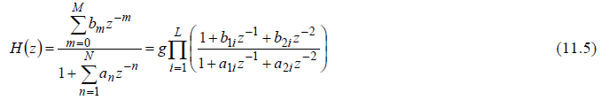

Nieznane współczynniki filtra {*g*, *a*1i, *a*2i, *b*1i, *b*2i}, *i* = 1, 2, ..., *L* znajduje się wyznaczając pochodne cząstkowe błędu aproksymacji *E* względem tych współczynników i przyrównując je do zera. Uzyskuje się w ten sposób układ 4*L*+1 równań z 4*L*+1 niewiadomymi. Jedną z metod rozwiązania tego układu równań jest tzw. metoda Flechera-Powella. Do projektowania filtrów według powyższego scenariusza służy funkcja *yulewalk()* w programie Matlab.



## Metoda niezmienności odpowiedzi impulsowej

Załóżmy, że odpowiedź impulsowa filtra cyfrowego *hc*(*n*) jest spróbkowaną odpowiedzią impulsową odpowiedniego filtra analogowego *ha*(*t*):

Mnożenie *ha*(*t*) przez okres próbkowania *T* ma na celu uniezależnienie wzmocnienia filtra cyfrowego od tego okresu. Niech transmitancja filtra analogowego ma postać (5.43):

i niech *pk*, *k* = 1, 2, ..., *N*, oznaczają jej bieguny (zera wielomianu mianownika transmitancji). Odpowiedź impulsową filtra (11.8) wyznaczamy za pomocą odwrotnej transformaty Laplace’a:

Na podstawie założenia o niezmienności odpowiedzi impulsowej otrzymujemy z powyższego równania zależność na odpowiedź impulsową filtra cyfrowego:

Transmitancja *Hc*(*z*) odpowiedniego filtra cyfrowego jest równa transformacie *Z* jego odpowiedzi impulsowej *hc*(*n*), czyli z (11.10), (11.11) na podstawie (10.36) mamy: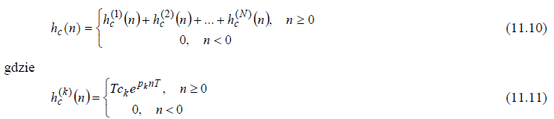

Bieguny *pk* transmitancji filtra analogowego „przechodzą” w bieguny *epkT* filtra cyfrowego. Ponieważ warunkiem stabilności filtra analogowego jest położenie jego biegunów w lewej półpłaszczyźnie liczb zespolonych, stąd

czyli wynikowy filtr cyfrowy jest stabilny i przyczynowy. Charakterystyka częstotliwościowa filtra cyfrowego zaprojektowanego tą metodą jest równa:

Na podstawie (4.48), (4.49) mamy:

czyli jest ona równa sumie poprzesuwanych charakterystyk filtra analogowego.

PRZYPOMNIENIE :)

(4.48), (4.49) – równomierne próbkowanie sygnałów analogowych przedstawione jako ich wymnożenie z sumą impulsów Diraca:

* Jeżeli ktoś chce i ma ochotę nauczyć się tej metody ze zrozumieniem to polecam rozwiązany przykład ze strony 292 z Zielińskiego.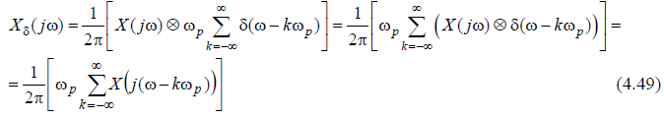

## Metoda transformacji biliniowej

Filtry analgowowe:

Filtr Butterwortha – maksymalnie płaska amplituda pasma przepustowego, mała stromość pasma przejściowego.

Założenie to rozłożenie biegunów na okręgu jednostkowym, w równych odstępach (kątach) przy czym biegun nie możel leżeć na osi urojonej. Podstawowym filtrem jest LP i jego za pomocą odpowiednich przekształceń zmieniamy na inny filtry jak HP czy BS.

Filtr Czebyszewa I – podobnie jak w Butterworth, tylko mamy dwa okręgi R1 i R2 na których wycinki kątów znaczą nam bieguny. Następni bieguny powstałe przez tą samą linie łączymy w jeden biegun. (Leza na elipsie). Posiada tętnienia w pasmie przpustowym.

Filtry Czebyszewa typu II posiada tętenienia w pasmie zaporowym. Różnica polega na tym ze uzyskane bieguny jak w typie I odwraca się 1/p, a dodatkowo wyznacza się zera jako wartości i*sin(fi) które też się odwraca.

Załóżmy, że dla każdego filtra analogowego *Ha*(*s*) można skonstruować filtr cyfrowy *Hc*(*z*), taki że:

czyli zmianom pulsacji analogowej ω w zakresie (−∞, +∞) powinny odpowiadać zmiany pulsacji cyfrowej Ω (unormowanej względem częstotliwości próbkowania: Ω = 2π*f*/*fpr*) w zakresie (−π, +π). Niech *z* = φ(*s*), wówczas filtr analogowy i odpowiadający mu filtr cyfrowy są związane zależnością:

Transformacja *z* = φ(*s*) powinna spełniać następujące warunki:

1. Oś jω powinna być przekształcona na okrąg jednostkowy: φ(*j*ω) = *ejΩ .*
2. Powinna istnieć funkcja odwrotna *s* = φ−1(*z*), tak aby można było zaprojektować filtr cyfrowy na podstawie odpowiedniego filtra analogowego:  
   
3. Jeśli układ analogowy opisany transmitancją *H*a(*s*) jest stabilny, to także układ cyfrowyo transmitancji *Hc*(φ(*s*)) powinien być stabilny. Jeśli więc bieguny transmitancji układu analogowego leżą w lewej półpłaszczyźnie (Re(*s*) < 0), to bieguny odpowiadającego mu układu cyfrowego powinny leżeć wewnątrz okręgu jednostkowego, czyli powinien być spełniony warunek |φ(*s*)| < 1.
4. Jeśli „zerowa” częstotliwość ma być zachowana, to powinien być spełniony warunek φ(0) = 1.

W ***transformacji biliniowej*** przyjmuje się następującą funkcję przekształcającą filtr cyfrowy *Hc*(*z*) na filtr analogowy *H*a(*s*):

gdzie *T* jest okresem próbkowania sygnału dyskretnego. Definicja ta spełnia wszystkie powyższe warunki. Transformacja odwrotna do (11.21) ma postać:

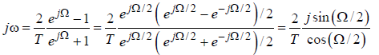Podstawiając w (11.22) *s* = *j*ω i *z* = *ej Ω* , otrzymujemy:

czyli:

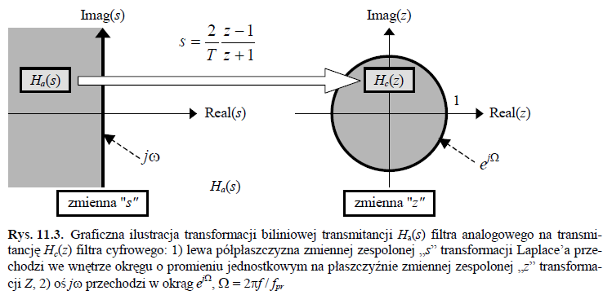

**Kolejność projektowania rekursywnych filtrów cyfrowych metodą transformacji biliniowej jest następująca:**

1. **Podanie zbioru zadanych pulsacji granicznych {Ω*g* = 2π*fg*/*fpr*} filtra cyfrowego z przedziału [0,π) (filtry dolnoprzepustowe, górnoprzepustowe, pasmowoprzepustowe, pasmowozaporowe) oraz wymaganych wartości tłumienia w paśmie przepustowym (*Apass*) i zaporowym (*Astop*).**
2. 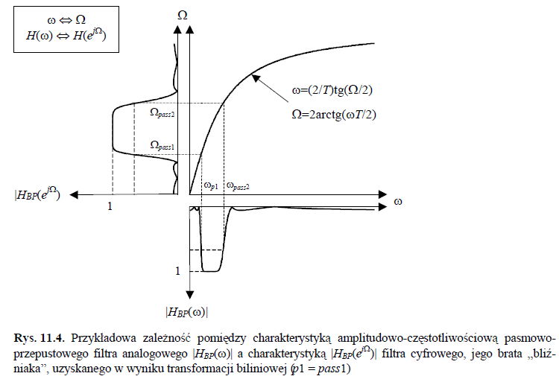**Wyznaczenie pulsacji ω*g* dla filtra analogowego *Ha*(*s*), związanego z filtrem cyfrowym *Hc*(*z*):**
3. **Zaprojektowanie filtra analogowego, zdefiniowanego przez zbiór parametrów {ω*g*1, ω*g*1,..., *Apass*, *Astop*}.**
4. **Wyznaczenie współczynników transmitancji filtra cyfrowego na podstawie współczynników transmitancji filtra analogowego:**

# Projektowanie nierekursywnych filtrów cyfrowych

Filtrami o skończonej odpowiedzi impulsowej (ang. FIR − Finite Impulse Response). Filtry nierekursywne są filtrami bez sprzężenia zwrotnego. Każda próbka sygnału wyjściowego jest w nich średnią ważoną kilku, kilkunastu, kilkudziesięciu lub kilkuset ostatnich próbek sygnału wejściowego.

Wielkimi zaletami filtrów nierekursywnych są: prostota projektowania, stabilność (nie wzbudzanie się) oraz możliwość uzyskania liniowej charakterystyki fazowo- -częstotliwościowej. Filtracja ta jest opisana równaniem:

https://lh4.googleusercontent.com/FL8qYBVDi2_VJe7-IzZK7ZIMAY1Uqm_FWh3HSuRDDVbRtbgo2gg2sA4w1ukJZdTWjVj5ksHDo98__ozLvgh57dW78QsWPDuMXGSCy1lB8Z1paRD-tp9sT7YuUsaBl92g3157jfw

Gdzie: y – sygnał wyjściowy, x – sygnał wejściowy, h(n) to odpowiedź impulsowa filtra.

Indeksujemy od zera ze względu na przyczynowość układu i ograniczamy się do N próbek ze względu na ograniczenie sumowania w nieskończoność. Projektowanie sprowadza się do obliczenia współczynników bm czyli N wartości odpowiedzi impulsowej. W dziedzinie częstotliwości zależność przedstawia się:

https://lh5.googleusercontent.com/3Ja0CbhrH026l5KmW-IeuhbnQSp1y9UG3s_BOpQE7BovbWL8J3lHEb43iGHEaGwCZsCVSlZJ4ljX67gUfolrLQxbvmnYJ6rTYZ38PWUv8QRr5xYcnpJELff_bGKv1RI095WEIB0https://lh4.googleusercontent.com/WNqivEHQNmvwcJsHet_AyAau1hisP22JNJ2WrIbxsAif84dGdFBw_tiAmvTviIOkBr5mYMcySafNxiNBvd0LnLYYWMapgfvG6syapvEOiqoa-7NjsruZ5Uwv8WshPcFYxNsq4aY

, gdzie Y, H i X są widmami Fouriera sygnałów powyżej a Ω jest pulsacją unormowaną z przedziału -π,π.

Współczynniki należy dobrać tak aby odpowiednio ukształtować widmo H. Standardowo widmo Fouriera jest zespolone, posiada Im(), Re(), a także moduł M i fazę φ (nie będę pisał tych samych zależności co w każdym poprzednim rozdziale). Moduł nie jest analityczny (nieciągłości) przez co używa się zapisu poniżej:

https://lh4.googleusercontent.com/IsQZDQR-Blo9pIgRR6fogKXEHmesBbWaKMbYB2iYGsy_9348Q-7xDHzm48oZVrnmregltdI5PY1vaud4n_eNwhEJFI09D6bCn91VfZ3e2jWAP-6qVKe8Y7uXuGH6NPwlvMrIHW8https://lh6.googleusercontent.com/oHiEvqNCs4f2CYtPycuOt_pIKXutvp2auheXzE-_1j9jjAL34pxzfBtYvzL75jcUkCz-DAcUyEVvxWf5lUnZIEalKG7kU4dGZOALvGwNnGWzSZLqzvbuwMGvAiFt2-6jG-7BEns

Zaletą używania tych filtrów jest ich liniowa charakterystyka fazowa opisana powyżej. Rzeczywiste filtry nie są liniowe, ale w pasmie przepustowym mają charakterystykę bardzo zbliżona do idealnej. Projektowanie filtrów sprowadza do wzorów ***I, II, III, IV*** wyprowadzonych poniżej:

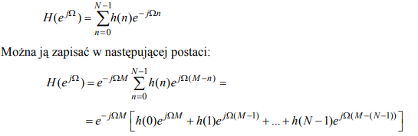

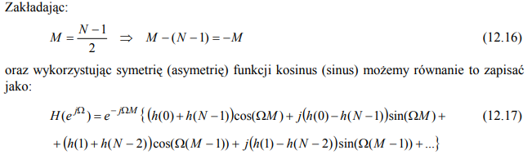

„Łatwo się przekonać, że” próbka o indeksie „*i*” jest sumowana/odejmowana z próbką „*N-1-i*” w zależności od funkcji sinus/cosinus a argument sinusa i cosinusa jest mnożony przez „*M-i*”. Jeśli określimy symetrie/asymetrie wartości próbek to będziemy mieli tylko część rzeczywistą lub urojoną.

Zależności na symetryczna (rzeczywista) i niesymetryczna (urojona) charakterystykę:

https://lh3.googleusercontent.com/tguzl7IFhix47d-JdOa7WdDrFD_UrVEZ8dSAb5SRawSrXYcLp9dw5JSd-9VJIQhmysFC7G5PpnXKVfAFrgcGz12dfrgbbjn-yGVHTy0njIiS5LDMpQSQRGEsod53fMX1181lpeQ

No i teraz jeszcze w zależności od N parzystego i nieparzystego otrzymujemy wzory na odpowiedzi impulsowe:

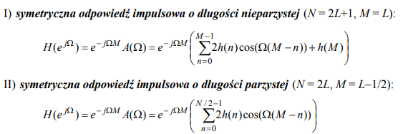

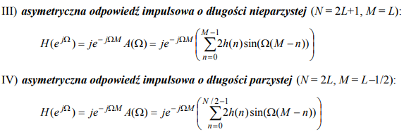

Odpowiedzi impulsowe jak powyżej zawsze charakteryzują się taką samą symetrią, w punkcie symetrii A(Ω)=0. Nie każdy typ prototypu filtru nadaje się do projektowania dowolnego filtra. I i II nie nadają się do różniczkującego, bo nie są asymetryczne w Ω=0. II nie nadaje się do HP i BS bo A(π)=0 z kolei LP i BS nie mogą być III i IV. Filtry te po przefiltrowaniu wzmacniają amplitudę o G i przesuwają wszystkie częstotliwości o taką samą liczbę próbek. Tabela zbiorcza zastosowań i symetrii:

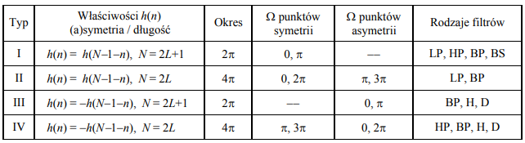

## Metody projektowania filtrów FIR:

### Próbkowanie w dziedzinie częstotliwości

W tej metodzie zadaje się w dziedzinie częstotliwości próbki odpowiedzi H dla N unormowanych pulsacji. Ω=2π*k/N, gdzie k=0,1,2… N-1 a potem szuka się odpowiedzi impulsowej za pomocą odwrotnej transf. Fouriera.

Aby otrzymać rzeczywistą (a)symetryczną odpowiedź impulsową h(n) dla parzystych i nieparzystych wartości N, trzeba uwzględnić obserwacje poczynione w poprzednim podrozdziale (patrz tabela wyżej), tzn. umieścić zadane wartości charakterystyki amplitudowo-częstotliwościowej tylko w części rzeczywistej H(ejΩ) (filtry typu I i II, symetryczne h(n)) lub części urojonej H(ejΩ) (filtry typu III i IV, asymetryczne h(n)). Dodatkowo należy pamiętać o tym, że nie każdy rodzaj filtra (LP, HP, BP, BS, H, D) można zaprojektować z wybranego „prototypu” ze względu na asymetrię H(ejΩ), czyli jej zerowanie się w wybranych punktach. W tej metodzie charakterystyka pomiędzy prążkami interpolowana jest funkcją Sinc przez co występują oscylacje, które można zmniejszyć zadając punkty w paśmie przejściowym lub przemnożenie (splot) z widmem (funkcją) okna wagowego. Przykładowo zadajemy punkty jak poniżej (to jest nasze A) (jedynki przez x próbek, zera przez 2*x próbek, jedynki przez x próbek), liczymy IFFT i otrzymujemy odpowiedź impulsowa. Okno powoduje większe tłumienie w paśmie nieprzepuszczalnym.

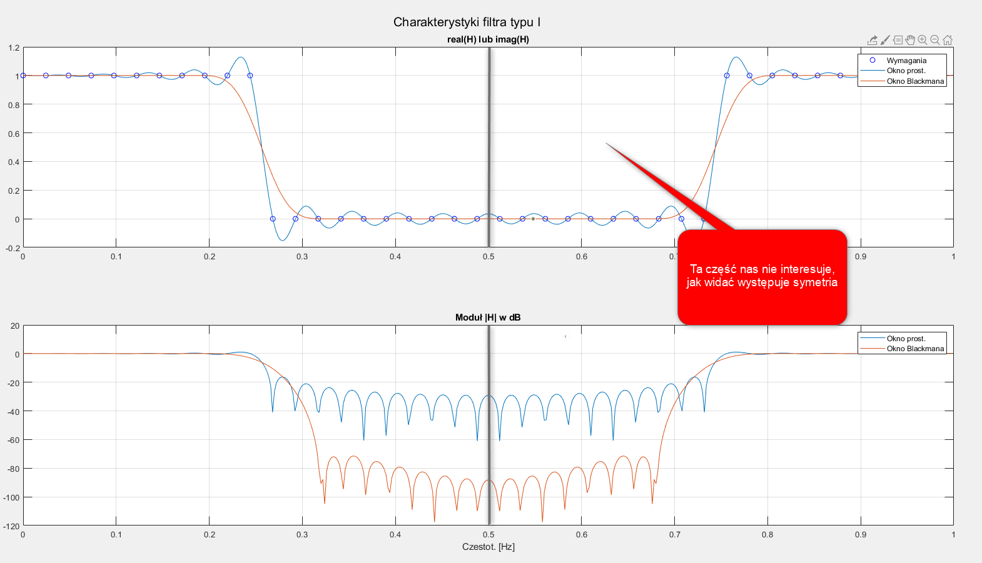

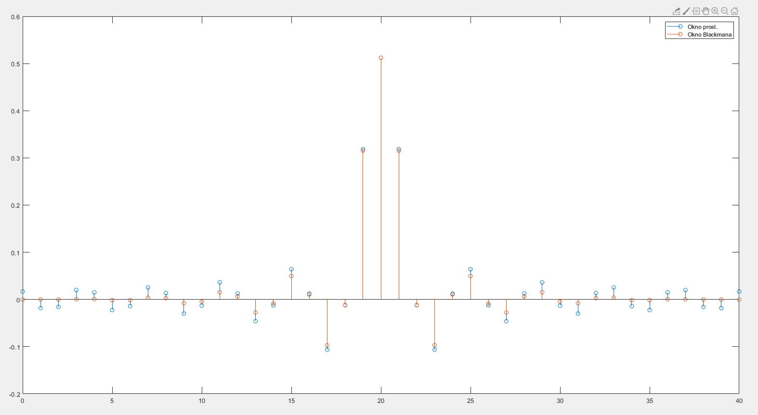

### Optymalizacja średniokwadratowa

Projektujemy filtr przez aproksymację średniokwadratową zakładanej (wymaganej charakterystyki H) a więc:

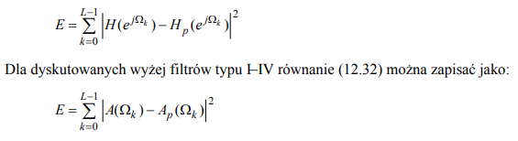

Zgodnie z zachowaniem energii sygnału jest to równoważne poniższemu wzorowi. Gdy N=L to wynik jak w poprzednim rozdziale.

https://lh3.googleusercontent.com/fNSxI8DM_zOPQ-vFj9OiInKDXw7ZIgO_5ruKvsxQOBMwC0EWGs5NXJSHiPOX5hxs4nqzxROb6pC1tt8hGVexly7GBJ9TIfQlaQwyMRy0aM7tbFjkXDCksYkM56dWQlCcmGb4siU

Jeśli podajemy wymogi w L punktach, ale szukamy N=2M+1 punktów odpowiedzi to wzór się zmienia (przy równomiernym próbkowaniu pulsacji):

https://lh6.googleusercontent.com/pAkx3d5OzfTU8VmhP3YrilbekBqq3jeQEoHVOrFuX27253jz_-nJ0bG_z6FC-Oe7yOJ8-PKqJStXnQuP6KoR8ygOOuNsYPyCsv4IhzqHgH-lEfH5zZZxYTA80tPtYp0QMZMp0KU

Jeśli próbkowanie nie jest liniowe to w zależności od typu filtra mamy układ L równań z M lub M+1 niewiadomych. Przykład wyprowadzenia z książki dla filtra I (każdy wymaga modyfikacji macierzy **F** i **A**, wzory pozostają te same):

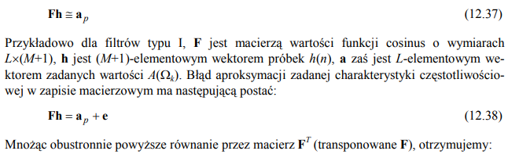

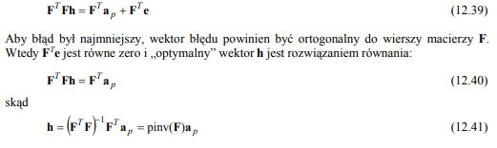

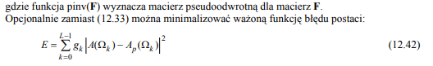

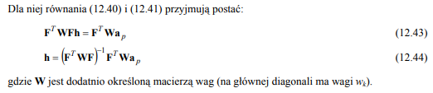

Wagi mogą powodować, że większy błąd jest liczony dla konkretnych próbek (np. pasmo przepustowe). Przykładowo tworzymy wektor Ak(Ω) podobnie jak wcześniej (zera, jedynki w odpowiedni sposób – symetria i liczba próbek), wektor wag przypisujący wagi każdej próbce, tworzymy macierz **F** jako kolejne sinusy/cosinusy (zmienia się *n=0:M-1* i *k=0:K-1*), odwracamy macierz i mnożymy wg wzoru 12.44 i otrzymujemy **h**, jeśli policzymy z niej FFT to otrzymamy charakterystykę częstotliwościową.

### Aproksymacja Czybyszewa

Aproksymacja charakterystyki A(Ω) za pomocą sumy kosinusów z odpowiednimi wagami cnn według wyprowadzenie poniżej:

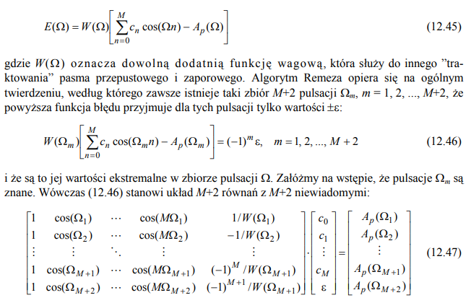

Z powyższego układu wylicza się M+1 współczynników cn i amplitudę oscylacji ε. Pulsacje Ωm są pulsacjami ekstremalnymi, ale nie są znane, algorytm ten polega na iteracyjnym wyznaczeniu tych pulsacji a następnie rozwiązaniu układu równań ze względu na cn i ε. Algorytm:

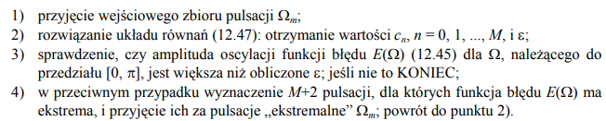

W zależności od typu filtra (I II III czy IV) należy charakterystykę A aproksymować filtrem postaci:

https://lh5.googleusercontent.com/TlAmA6j-iGs50KthqfenD6QG20vTTbn3MZPDiMoqCEp5PsDPLswEO7XYTIG2TEBYSO_oX7k4Jj1iMuxpU4SEr2v_LI2gHWwNX7TtC2SKIzQpy2N5phYbmvUsBeSDIvYFi-0P85s

Po wyznaczeniu współczynników cn, wartości h(n) otrzymamy z poniższej zależności:

https://lh4.googleusercontent.com/WQj3TNaDqO-wgrlhIrYU4-SZiqYaqCK_eLANqTlWqDnOD_1cZanbWHvR30zHRfDlyIg-KddcSTO1GKU9qPHzdMnzX__g5LGtoFXVp9JrkRVbR9to_GeZ2Vwrbed4se0hHpiz3MQ

### Metoda okien

Jest to metoda bardzo prosta pod względem teoretycznym i implementacyjnym, równocześnie bardzo efektywna i z tego powodu szeroko stosowana. Składa się ona z następujących kroków:

wyboru rodzaju filtra (dolnoprzepustowy, górnoprzepustowy, pasmowoprzepustowy lub pasmowozaporowy) i jego pulsacji granicznych, czyli określenia wymaganego H(ejΩ); analitycznego wyznaczenia wzoru na dyskretną odpowiedź impulsową filtra h(n) za pomocą odwrotnego przekształcenia Fouriera H(ejΩ) (patrz tabela wyżej):

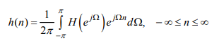

Wyprowadzanie: wymnożenie obliczonego h(n) (nieskończonych, gasnących oscylacji) (wzory wyznaczone niżej) z wybraną funkcją okna czasowego w(n) (patrz tabele 12-6 i 12-7):

https://lh6.googleusercontent.com/ZUFzalgZ0s4DrW4wtEMDTA7dblOe9vIHLe57iSZFe4Rxv4d__18z0g3xg5IW5dE2GIbPBzbLwsD8XXmX01-mC4dCV_bMHJhnO-N3lSbmsJ5d2P56rDUsdbmsBSPkE9x68XuC_gk

mającą tylko skończoną liczbę niezerowych próbek:

https://lh4.googleusercontent.com/chRdib-MMaio_PK_liNkH7nScsVeCsnd418yELGR93JtnvLQbK00eexGLxTxa-hklZ3_j_u73Vn_3Ou3ezuCF2PTp1zcrXNueAT-sRB5aPU4NxOA-fqVc7v54UG8u2_oPi3E8lc

następnie przesuwamy hw(n) w prawo o M próbek i pobieramy 2M+1 próbek

https://lh6.googleusercontent.com/vQFvDdUgfLV0w-fXKbbT2WWkhmMZhtpNho8oT9xAHhH8vFiQZnZ5lDw93qoW5rizXD7tsbQZQHG3N_rfAyoZopKeyMPQmA9Mse5mTrIGAJb0UTOHmKYhxqpLbI8Gv2SD48XyN7g

sprawdzamy następnie zgodności uzyskanej charakterystyki częstotliwościowej zaprojektowanego filtra hwM (n) z charakterystyką zadaną.

Zastosowane okno bardzo wpływa na charakterystykę a zwłaszcza na fazę (powinna być liniowa dla przepustowego zakresu), dodatkowo jest problem odpowiedniej długości okna (N=2N+1). W zależności od zastosowanego okna (najlepiej parametryczne) można uzyskać róże tłumienia.

Odpowiedzi impulsowe idealnych filtrów (prostokątne charakterystyki częstotliwościowe dla który wyznaczono analitycznie wzory) podane są w tabeli. Wybór optymalnej długości okna zależy od wymaganego tłumienia i szerokości pasma przejściowego

https://lh6.googleusercontent.com/wzxsCuZzrQEnCsycBZmdds90ng5JbnhVkuv7qaMpXeDjPLcgMgdqnd25THJHob0Q2yB1uG9p8wWTeLKQyAmpvmwEmhqUjFh_XWjYx0ZfvWKi0-ocJ67xHuJrcLErQWyNl4KgPNw

Δf – szerokość zbocza, K- współczynnik z tabeli, Δml – unormowana szerokość listka głównego.

Czyli cała metoda to wybranie odpowiedniego wzoru z tabeli 12-5, utworzenia wektora dla N próbek, wymnożenie z ewentualnym oknem czasowym i mamy filtr, charakterystykę częstotliwościową można wyznaczyć z FFT(h(n)). W Zielińskim oraz na wykładach rozrysowane są idealne prostokątne charakterystyki i pokazane jak z filtra LP zrobić każdy inny.

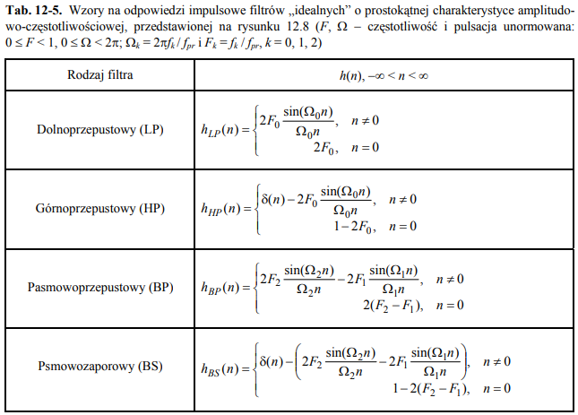

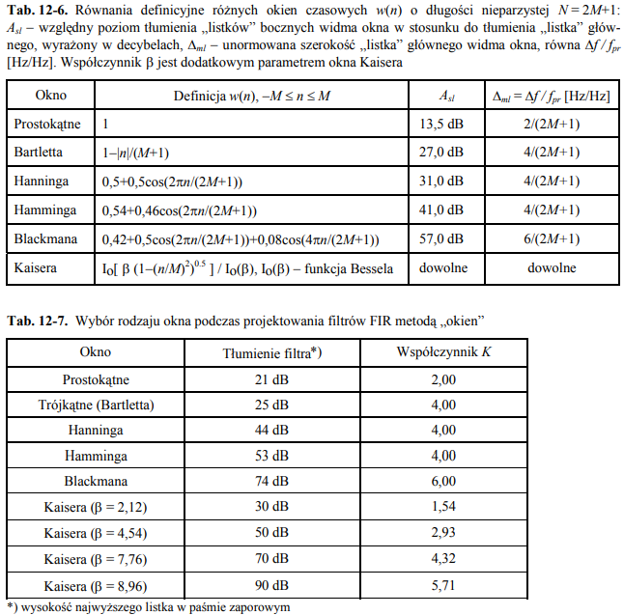

# Metody czasowo – częstotliwościowej analizy sygnałów

## Problem analizy czasowo-częstotliwościowej

Problem analizy czasowo-częstotliwościowej sygnałów niestacjonarnych sprowadza się do wyboru odpowiedniego schematu (szachownicy) dekompozycji przestrzeni TF(czasu i częstotliwości), jej najlepszej *synchronizacji* z analizowanym sygnałem oraz wyboru właściwych funkcji bazowych rozwinięcia.

W analizie częstotliwościowej badany sygnał x(t) przedstawia się, jako sumę sygnałów elementarnych

(bazowych):

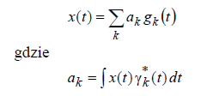

$γ_{k}$ (t) jest sygnałem *dualnym* do *gk*(*t*), a znak „*” oznacza sprzężenie zespolone. Każdy z sygnałów bazowych ma inną *częstotliwość*. Wartości współczynników *ak* określają jakie częstotliwości występują w sygnale, a jakie nie. Sygnały bazowe *gk*(*t*) mogą być rzeczywiste lub zespolone. W zależności od *pasma częstotliwościowego* sygnałów *x*(*t*) oraz *gk*(*t*) suma (x(t)) może być skończona lub nieskończona.

Jako sygnały bazowe stosuje się funkcje Fouriera, Bessela, Czebyszewa i Haara oraz wielomiany Czebyszewa, Hermite’a, Legendre’a i Laguerre’a. Im kształt funkcji bazowych i ich przesunięcie są lepiej dopasowane do rodzaju rzeczywistych sygnałów składowych obecnych w x(t), tym mniej współczynników $a_{k}$ ma wartości niezerowe i tym bardziej jest skupione (selektywne) widmo amplitudowe sygnału $S_{x}$ (k), zdefiniowane jako:



Funkcje bazowe $g_{k}$ (t) muszą rozpinać całą przestrzeń sygnałów określonego typu, wówczas każdy sygnał pomiarowy należący do tej przestrzeni może być przedstawiony za pomocą x(t). Ze względu na rodzaj funkcji bazowych $g_{k}$ (t) rozróżnić można trzy przypadki:

Jeśli funkcje bazowe są ortonormalne , tzn.

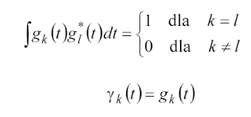

i każdy analizowany sygnał x(t) ma unikalne rozwinięcie w tej przestrzeni (reprezentuje go tylko jeden zestaw współczynników {$a_{k}$}).

Kiedy funkcje bazowe $g_{k}$ (t) są liniowo niezależne, tzn. żadna z nich nie może być przedstawiona jako liniowa kombinacja pozostałych, wówczas funkcje analizujące $γ_{k}$ (t) są inne niż funkcje syntezujące $g_{k}$ (t) i wyznacza się je z warunku biortonormalności:

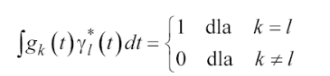

Istnieje tylko jeden zbiór { $γ_{k}$ (t)}. Przyporządkowanie x(t) → {$a_{k}$} jest dalej wzajemnie jednoznaczne.

Kiedy funkcje bazowe $g_{k}$ (t) są liniowo zależne , ale rozpinają przestrzeń sygnałów, wówczas istnieje wiele zbiorów funkcji ${ γ}_{k}$ (t) spełniających równanie ww. Zazwyczaj wybiera się ten, w którym funkcje analizujące są najbardziej zbliżone do funkcji syntezujących. Przyporządkowanie x(t) - {$a_{k}$} nie jest już wzajemnie jednoznaczne i zależy od wyboru zbioru { $γ_{k}$ (t)}.

Teoria wyboru zbiorów { $g_{k}$ (t)} i projektowania zbiorów { $γ_{k}$ (t)} jest nazywana teorią rozpięć (ang. frames).

Funkcje $g_{k}$ (t) i $γ_{k}$ (t) mogą mieć różny charakter w zależności od rodzaju analizowanego sygnału.

W przypadku sygnałów stacjonarnych (niezmiennych w czasie) one także powinny być stacjonarnymi drganiami (oscylacjami) o nieskończonym nośniku, takimi np. jak sygnały (ko)sinusoidalne w bazie fourierowskiej.

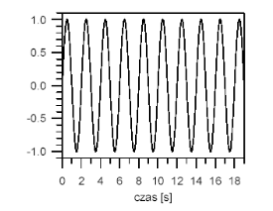

Rys. 1

Dla sygnałów niestacjonarnych (zmiennych w czasie, impulsowych) funkcje bazowe powinny zaś mieć postać niestacjonarnych oscylacji impulsowych o skończonym nośniku, takich np. jak w transformacie Haara, Gabora lub transformacie falkowej.

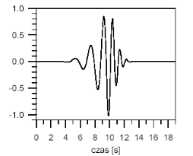

Rys. 2

W pierwszym przypadku (Rys.1) sygnał aproksymowany jest sumą nieskończonych w czasie drgań o różnych częstotliwościach, w przypadku zaś drugim (Rys.2) – sumą ograniczonych w czasie przebiegów impulsowych, występujących w różnych chwilach czasowych i mających różne pasmo częstotliwościowe.

Przykład dekompozycji sygnału przy użyciu transformacji falkowej:

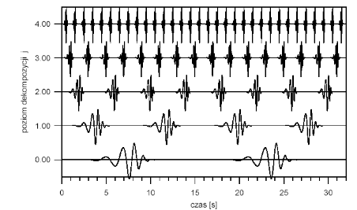

Podstawowe szachownice dekompozycji czasowo-częstotliwościowej sygnałów: transformacja Gabora − krótkoczasowa transformacja Fouriera (a) oraz transformacja falkowa (b). Ciemnym kolorem zostały zaznaczone niezerowe współczynniki przykładowej dekompozycji czasowo-częstotliwościowej sygnału z liniowo narastającą częstotliwością.

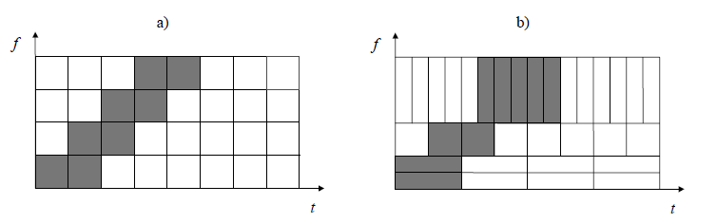

W przypadku pierwszym komórki szachownicy mają zawsze taką samą wielkość i kształt, w przypadku zaś drugim – taką samą wielkość, lecz różny kształt: dla niskich częstotliwości mają lepszą rozdzielczość częstotliwościową a gorszą czasową, natomiast dla wysokich częstotliwości odwrotnie – gorszą rozdzielczość częstotliwościową a lepszą czasową.

## Zasada nieoznaczoności w formie graficznej

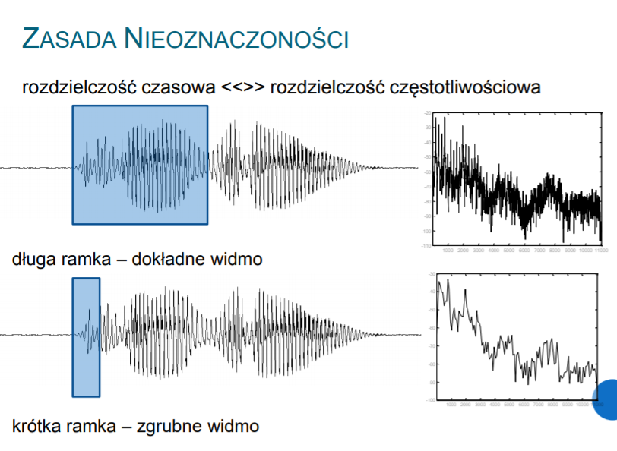

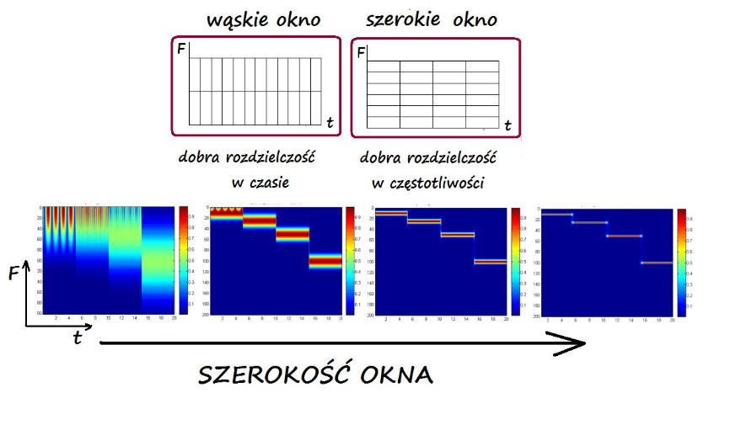

## Krótkoczasowa transformacja Fouriera STFT

**Wprowadzenie**: STFT polega na podziale sygnału na ramki (czyli segmentacje), następnie przemnożeniu każdego fragmentu przez funkcję okna i wyznaczenie DFT każdego z odcinków. Dane wyjściowe umieszczone są w macierzy, na podstawie której możemy narysować wykres taki jak powyżej. Nazywamy go spektrogramem

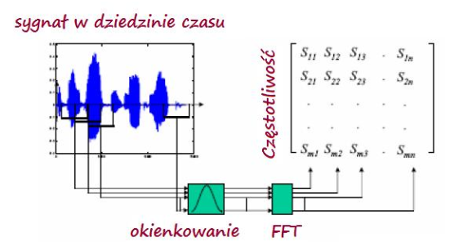

(z książki i wykładów:)

Ciągła, krótkoczasowa transformacja Fouriera STFT (ang. Short-Time Fourier Transform) może być interpretowana, jako niezdyskretyzowana w czasie i w częstotliwości transformacja Gabora. Charakteryzuje się ona bardzo dużą redundancją zawartej w niej informacji TF. Podczas analizy i syntezy stosuje się tylko jedno i to samo okno, a nie dwa osobne okna biortogonalne. Definicja tej transformacji w dziedzinie czasu i częstotliwości jest następująca:

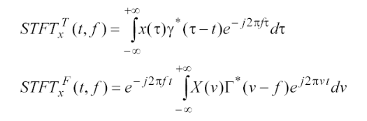

Z powodu braku dyskretyzacji syntezę sygnału przeprowadza się w STFT na podstawie:

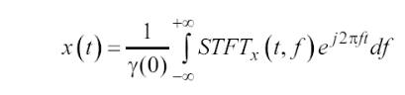

Jest to odwrotne przekształcenie Fouriera funkcji STFT(t, f) względem zmiennej f, unormowane przez wartość okna γ(t) dla chwili zerowej. Z krótkoczasową transformacją Fouriera jest związany tzw. spektrogram, który

definiuje się, jako kwadrat jej modułu:



W dziedzinie częstotliwościowej STFT jest natomiast równoważne:

* odwrotnemu przekształceniu Fouriera fragmentu widma sygnału X(ν), „wyciętemu” przez przesunięte w częstotliwości widmo okna Γ(ν -f) (jest to filtracja sygnału filtrem pasmowoprzepustowym o częstotliwości środkowej równej f ),
* przesunięciu w częstotliwości sygnału czasowego otrzymanego z 1) do częstotliwości zerowej poprzez jego wymnożenie z exp(-j2πft).

STFT można także interpretować, jako grzebień równocześnie pracujących filtrów. W interpretacji dolnoprzepustowej dla każdej częstotliwości f sygnał jest najpierw przesuwany w częstotliwości o -f poprzez wymnożenie z exp(-j2πft), a następnie przepuszczany przez filtr pasmowoprzepustowy o odpowiedzi impulsowej γ*(-t).

W interpretacji górnoprzepustowej dla każdej częstotliwości f sygnał jest najpierw przepuszczany przez filtr pasmowoprzepustowy o częstotliwości środkowej f i odpowiedzi impulsowe równej γ*(-t)exp(j2πft), a następnie przesuwany w częstotliwości do częstotliwości zerowej poprzez wymnożenie z exp(-j2πft). W STFT szerokie okno γ(t) powoduje dużą rozdzielczość w osi częstotliwości, a mniejszą w osi czasu (rysunek a poniżej). Wąskie okno daje efekt odwrotny (rysunek b poniżej). Niemożliwa jest jednoczesna duża rozdzielczość metody w obu osiach.

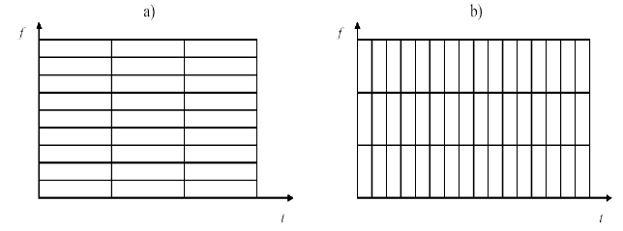

Niech A oznacza średniokwadratową długość czasu trwania okna, B zaś średniokwadratową szerokość jego widma Fouriera. Podczas analizy sygnałów zmodulowanych liniowo w częstotliwości (LFM) długość okna powinna być taka, aby stosunek szerokości częstotliwościowej B do czasowej A okna był równy stosunkowi przyrostu częstotliwości do czasu, w którym on wystąpił (warunek równości kątów nachylenia):



Jeśli dodatkowo analizowany sygnał jest zmodulowany w amplitudzie za pomocą okna czasowego, które ma średniokwadratową szerokość czasową Aokna i częstotliwościową Bokna , to optymalne parametry okna analizy γ(t) są określone równaniem:

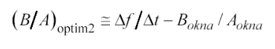

## Transformacja falkowa

**Transformacja falkowa** służy do **analizy sygnałów niestacjonarnych**, ponieważ dostarcza informacji o **czasowo-częstotliwościowych zmianach sygnałów**. Jest alternatywnym narzędziem do krótko-czasowej transformacji Fouriera

**Transformacja falkowa** jest obecnie jednym z najpopularniejszych i najdynamiczniej rozwijanych narzędzi analizy częstotliwościowej sygnałów niestacjonarnych. Koncepcyjnie jest ona równoważna metodzie analizy częstotliwościowej o „stałoprocentowym paśmie” Δf/f0 = const (ang. CPB - Constant Percentage Bandwidth), stosowanej w akustyce, lecz inaczej realizowanej. Zastosowania transformacji falkowej, dotyczące między innymi czasowo-częstotliwościowej identyfikacji stanu obiektów biologicznych i technicznych poprzez analizę generowanych przez nie sygnałów, odszumiania w dziedzinie współczynników transformacji, detekcji punktów skokowej zmiany charakteru sygnałów oraz kodowania i kompresji sygnałów.

Ciągła transformacja falkowa sygnału x(t) jest zdefiniowana w następujący sposób w dziedzinie czasu i częstotliwości:

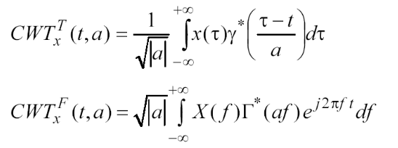

transformacja zaś do niej odwrotna jest określona zależnością:

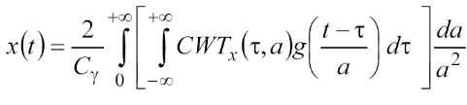

Gdzie:

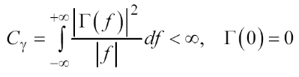

Funkcja g(t) oznacza falkę syntezującą, γ(t) - dualną do niej falkę analizująca, a G(f) i Γ(f) są ich widmami Fouriera. Dzielenie i mnożenie przez $\sqrt{\left|a\right|}$, ma zapewnić niezmienność energii falek i ich widm po przeskalowaniu.

Skalogram, związany z transformacją falkową, jest zdefiniowany jako:



Tak jak spektrogram był kwadratem modułu krótkoczasowej transformacji Fouriera STFT, tak skalogram jest kwadratem modułu transformacji falkowej, czyli reprezentacji typu czas-skala.

Równanie pierwsze reprezentuje filtrację sygnału analizowanego x(t) przez sygnał analizujący γ(t), przeskalowywany w dziedzinie czasu współczynnikiem a („rozciągany” dla a > 1 oraz „ściskany” dla a < 1).

Równoważne mu równanie przedstawia natomiast odwrotne przekształcenie Fouriera iloczynu widma sygnału i przeskalowanego widma falki γ(t). Ponieważ sygnał analizujący γ(t), spełniający rolę funkcji bazowej tak określonej dekompozycji, jest sygnałem impulsowym zlokalizowanym w osi czasu wokół t = 0 oraz mającym ograniczone, pasmowe widmo częstotliwościowe ( $f_{0}$ ± Δf/2), zapis $S_{x}^{SCAL}$ (t, a) w dziedzinie czas-skala jest równoważny zapisowi $S_{x}^{SCAL}$ (t, ( $f_{0}$ ± Δf/2)/a) w dziedzinie czas-częstotliwość. Oznacza to, że możemy interpretować skalogram jako reprezentację czasowo-częstotliwościową $S_{x}^{SCAL}$ (t, f).

Trzy poziomy analizy falkowej:

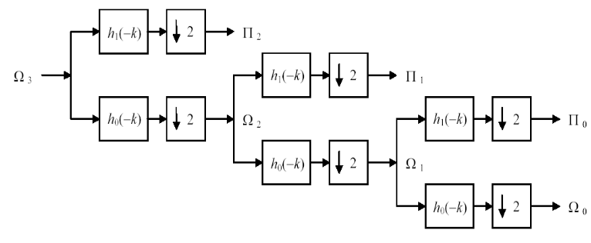

Trzy poziomy syntezy falkowej:

